|  |
| --- |
|  |
| **Bland kobbar och skär** |
| En komparativ studie av levnadsförhållanden i Ålands och Stockholms skärgård |
|  |

ÖREBRO UNIVERSITET

HumUS-akademin

Kulturgeografi

Självständigt arbete, avancerad nivå, 15hp.

HT-2011

Marielle Fellman

Handledare: Mats Lundmark

**Förord**

Arbetet med denna uppsats har varit en intressant tid. Jag är själv född och uppvuxen på Åland och har på detta sätt fått lära mig mer om min hembygd. Detta arbete har till viss del fått mig att reflektera över samhället där jag är född och uppvuxen. Ett annat skäl till att jag valde detta ämne för uppsatsen var den debatt som har förts i åländsk massmedia om skärgården och dess utveckling

Men detta arbete hade inte kunnat genomföras utan alla de skärgårdsbor som välvilligt ställt upp och svarat på enkäterna. Stort tack till Er allesammans, tack också till distributörerna i skärgården som hjälpt mig dela ut samt samla in alla enkäter. Jag vill också ge ett stort tack till min far Christer Fellman som gett mig information om skärgårdstrafiken, han har varit mitt stöd och ”bollplank” under denna resa. Min handledare Mats Lundmark, tack för alla råd och synpunkter som hjälpt mig att komma fram till målet för denna resa.

Januari 2012

Marielle Fellman

**Sammanfattning**

Detta arbete är en jämförande studie mellan Stockholms skärgård och skärgården på Åland. Syftet med uppsatsen har varit att göra en jämförande studie över vilka förutsättningar det finns för att leva i skärgården, men också undersöka skärgårdens utveckling vad gällande befolkningsunderlaget.

Resultatet av uppsatsen är att det överlag är stora likheter mellan den åländska skärgården, och Stockholms skärgård, men då man går ner från den övergripande nivån ser man tydliga skillnader som till exempel vad gällde befolkningsutvecklingen där Stockholms skärgård haft en ökning de senaste 40 åren, medan den åländska skärgården haft vikande befolkningsunderlag.

*Nyckelord : Skärgård, befolkningsutveckling, sysselsättning, kommunikationer och hälsovård.*

**Abstract**

This work is a comparative study of Stockholm's archipelago and the Åland archipelago. The aim with the essay is to compare the living conditions in the two archipelagos, but mainly to examine the archipelago's development and the current population development

The result of the essay is that there are many resemblances between the Åland archipelago, and Stockholm's archipelago, then one goes down from the overall level. It is also clear differences for example concerning the population's development where Stockholm's archipelago have had an increase in the population the last 40 years, while the Åland archipelago have had reduced population's basis.

Keywords: Archipelago, population trend, employment, communications and healthcare.

**Innehållsförteckning**

**1 Inledning 7**

1.1 Bakgrund 7

1.2 Syfte och frågeställningar 8

1.3 Avgränsningar 8

1.4 Disposition 9

**2 Metod 10**

2.1 Kvalitativ metod 10

2.2 Kvalitativ metod 10

2.3 Val av metod 11

2.4 Urval och tillvägagångssätt 11

2.5 Enkätundersökning 11

2.6 Reliabilitet och Validitet 12

2.7 Val av litteratur och källkritik 12

**3 Regionbegreppet och regional utvecklingspolitik 14**

3.1 Regionbegreppet 14

3.2 Regionalpolitiska förändringen i Norden 19

3.3 EU strukturfonder 21

3.4 Leader - landsbygdsutveckling inom EU 22

3.5 Interreg IV 25

**4 Stockholmsskärgård och de åländska skärgårdskommunerna 26**

4.1 Stockholms skärgård 26

4.2 Befolkningsutveckling, sysselsättning, arbetslöshet, kommunikationer, hälsovård 28

4.2.1 Befolkningsutveckling 28

4.2.2 Sysselsättning 30

4.2.3 Arbetslöshetsgraden i Stockholms skärgård 31

4.2.4 Kommunikationerna i Stockholms skärgård 31

4.2.5 Hälsovård i Stockholms skärgård 33

4.3 De åländska skärgårdskommunerna 34

4.3.1 Brändö 34

4.3.2 Föglö 34

4.3.3 Kumlinge 34

4.3.4 Kökar 35

4.3.5 Sottunga 35

4.3.6 Vårdö 35

4.4 Den åländska hembygds- och näringsrätten 36

4.5 Befolkningsutveckling, sysselsättning, arbetslöshet, kommunikation, hälsovård 37

4.5.1 Befolkningsutveckling 37

4.5.2 Sysselsättning 40

4.5.3 Arbetslöshetsgraden i den åländska skärgården 42

4.5.4 Den åländska skärgårdstrafiken 43

4.5.5 Hälsovård i den åländska skärgården 44

**5 Enkätundersökning bland bosatta i skärgårdskommuner på Åland 46**

5.1 Sammanställning av svar i enkätundersökning 46

5.1.1 Analys av enkätundersökning 49

5.2 Sammanställning av svar i skolenkätundersökning 53

5.2.1 Analys av svar i skolenkätundersökning 55

**6 Analys och slutsats 57**

**Käll- och litteraturförteckning 60**

Bilaga 1 Enkätundersökning 2011 – boende i den åländska skärgården

Bilaga 2 Skolenkätundersökning i den åländska skärgården nov – dec 2011

**1. Inledning**

**1.1 Bakgrund**

I förordet till det Skärgårdspolitiska programmet för Stockholms läns landsting skriver Gustav Larsson (c) ”Stockholms skärgård är unik, ingen annanstans i världen finns en så vidsträckt skärgård i ett skyddat innanhav och så nära en storstadsregion”.[1]

I förordet finns även skrivningar om att det i skärgården finns företeelser som politikerna ser som viktiga, exempelvis miljön, traditioner och kulturella värden. Förutom att bevara dessa företeelser för framtiden vill politikerna i Stockholms läns landsting skapa en levande skärgård.[2]

Stockholms skärgård är inte det enda område i Östersjön som har skärgård. Skärgårdskommuner finns även på Åland. Ålands skärgård består av sex stycken små fristående skärgårdskommuner som tillsammans bildar Ålands skärgård. Skärgårdskommuner finns även i Åbolands skärgård. Tillsammans med Ålands skärgård och Åbolands skärgård bildar Stockholms skärgård organisationen Skandinavien Island[3]. I Stockholms skärgård är det inte enbart Stockholms kommun utan även andra kommuner i Stockholms landsting som deltar i projektet.

En av de åländska tidningarna hade vintern 2011 fokus på den åländska skärgården. Där ges det en bild av en region med minskad befolkning genom avfolkning och en befolkning som blir allt äldre. Detta leder till att dessa kommuner får allt sämre ekonomi genom minskande skatteintäkter. Bilden av framtiden är ändå inte generellt densamma i alla kommuner. Det är främst kommunerna i ytterskärgården som har detta problem medan kommuner där man lättare kan pendla till fasta Åland inte ser samma problem.

Eftersom jag ursprungligen kommer från Åland har jag sett och läst om denna utveckling av åländska skärgården medan kunskapen om den närliggande skärgårdsregionen på svenska sidan inte är så stor.

Min idé med denna uppsats är att göra en jämförande studie av den åländska och den svenska skärgården för att se om levnadsbetingelserna ser likadana ut på bägge sidor av Ålands hav. Dessutom undersöks genom en enkätundersökning hur den åländska befolkningen i skärgården upplever sitt liv. Enkätundersökningen följs upp med en mindre enkätundersökning där högstadieelever i skärgården kan yttra sig om livet i skärgården och vad de tror om framtiden.

**1.2 Syfte och frågeställningar**

Syftet med denna uppsats är att göra en jämförande studie över vilka förutsättningar det finns för att leva i skärgården, men också undersöka skärgårdens utveckling vad gäller befolkningsunderlaget. För att tydliggöra förutsättningarna där transportmöjligheterna och hälsovården är viktiga faktorer blir frågeställningen uppdelad i fyra delar.

* *Hur ser transportsportmöjligheterna ut till/från skärgården?*
* *Vilka branscher är skärgårdsbefolkningen sysselsatta i och hur ser sysselsättningsgraden ut?*
* *Hur fungerar vården i de olika skärgårdskommunerna?*
* *Hur ser befolkningsutvecklingen ut totalt och åldersstrukturmässigt?*

Dessa fyra frågeställningar syftar till att undersöka om det finns problem med att leva och verka i skärgården. EU har olika regionalstöd, därför har jag ytterligare en fråga som syftar till att undersöka dessa stödsystem.

* *Vilka strukturfondspengar får skärgården tillgång till?*

**1.3 Avgränsningar**

Denna studie är som sagt en komparativ studie. Den komparativa metoden handlar om att man ska se på vilka likheter och skillnader som finns. Detta inom det som typiskt kan ses som jämförande studier mellan länder.[4]

I mitt fall valde jag den åländska skärgården med anledning av att jag är uppvuxen på Åland och därmed har en viss kunskap om denna skärgård. Jag har avgränsat studien på så sätt att jag valde Stockholms skärgård som jämförelseobjekt. Även om en studie med skärgården på den svenska västkusten och åbolands skärgård hade varit intressant var en sådan studie alltför omfattande för denna uppsats.

Jag valde också att avgränsa denna studie till följande teman:

* Befolkning och den demografiska utvecklingen
* Sysselsättning - företagande
* Hälsovård
* Kommunikation.

**1.4 Disposition**

Första kapitlet börjar med en presentation av inledning och problemformulering som en introduktion till läsaren. Därefter följer syfte och frågeställningar som gör läsaren insatt i ämnet. Sedan följer ett metodavsnitt och där förklarar jag den forskningsmetod som jag har använt för att besvara uppsatsens syfte och frågeställningar. I metodavsnittet finns också ett avsnitt om källkritik.

I kapitel tre ligger den teoretiska referensramen som grund. Den bedöms som relevant i uppsatsen för att kunna svara på de frågeställningar som ställts i uppsatsen. I det fjärde kapitlet beskrivs Stockholms skärgård och de åländska skärgårdskommunerna. Därefter följer kapitel fem där enkätundersökningarna och analyserna redovisas. Kapitel sex är ett diskussionskapitel där jag också drar slutsatser utifrån de resultat som jag fått från min analys av empirin. Efter det följer en käll- och litteraturförteckning, och bilagor till uppsatsen.

**2 Metod**

*I detta avsnitt presenterar jag undersökningsmetoden som ligger till grund till uppsatsen.*

___________________________________________________________________________

Metod eller vetenskapliga tillvägagångssätt är det sätt som jag som forskare väljer att arbeta efter i min undersökning. Informationen som samlas in måste bearbetas, systematiseras och analyseras för att kunna få svar på de frågor som ligger till grund för uppsatsen. De huvudmetoder som en forskare har att välja mellan är den kvalitativa metoden och den kvantitativa metoden.[5]

**2.1 Kvantitativ metod**

I den kvantitativa forskningen läggs en stor vikt på att man som forskare ska samla in en stor mängd data till analysarbetet.[6] När man då som forskare genomför sin kvantitativa studie skall man genomföra en forskningsprocess. Processen innebär att man går igenom tre olika faser: planerings-, insamlings- och analysfas. I varje del finns det olika moment som man som forskare skall genomföra och i varje moment gör man något som gör undersökningen mer vetenskaplig. Om man som forskare inte genomför något moment minskar undersökningens tillförlitlighet. [7]

Kvantitativa metoden innebär också att forskaren med sitt intresse för frågorna strukturerar undersökningen.[8]

### 2.2 Kvalitativ metod

Den kvalitativa metoden bygger på att man som forskare genom fältarbete samlar in information i form av intervjuer och observationer. Grunden för kvalitativ forskning är att forskaren använder sig själv för att analysera och tolka människor i närmiljön.[9] Den kvalitativa forskningen beskriver ett fenomens karaktär eller egenskaper där forskaren söker efter dess mening och innebörd. Grunden för den kvalitativa forskningen bygger på den hermeneutikiska vetenskapssynen.[10]

Den kvalitativa undersökningen har sin grund i observation där tolkningar och analyser är i fokus, som man sedan som forskare kopplar samman med teorin och på det sättet skapar en överblick och förståelse.[11] Den kvalitativa forskningen innebär också att man tolkar data mer än att mäta den. Det innebär att ”läsa mellan raderna” och på det sättet finna det som är angeläget och förtydliga det.

**2.3 Val av metod**

I denna uppsats har jag valt att arbeta efter den kvantitativa metoden. Valet av metod kändes naturligt då jag ville arbeta med att finna de stora dragen i samhällsutvecklingen i skärgårdarna för att på så sätt fånga det var som var likartat och det som skiljde åt. För att fånga upp människors tankar om att leva i skärgården gjordes också en enkätstudie men den gjordes bara på Åland så den delen av uppsatsen är inte komparativ.

**2.4 Urval och tillvägagångssätt**

Urvalet till enkätundersökningen gjordes efter ett så kallat bekvämlighetsurval. Fördelen med detta urval är att det är ett enkelt sätt att göra urvalet på. Det går ut på att tillfråga de personer som är tillgängliga. Vilka personer som man frågar i ett bekvämlighetsurval kan skilja sig åt. Exempel på grupper man kan tillgå i ett sådant urval är egna vänner och bekanta och människor man träffar. Ett annat sätt att få personer att delta i bekvämlighetsurval är att sätta upp annonser som människor får svara på. Bekvämlighetsurvalet kan också ses som ett enkelt och billigt sätt att få informationen man är ute efter. Nackdelen med bekvämlighetsurval är att urvalet inte är representativt för population.[12]

När jag gjorde mitt bekvämlighetsurval gick jag vill väga på det sättet att jag förde ut enkäten till två personer. Före det hade jag genomfört en pilotstudie. Pilotstudien genomfördes av två anledningar: för att se om det var möjligt att genomföra enkätstudien, och den andra anledningen var att se om någon fråga behövde ändras. När sedan enkäten fördes vidare använde dessa två personer sig av sitt kontaktnät.

**2.5 Enkätundersökning**

Enkätundersökningen genomfördes i den åländska skärgården i november och december 2011. Min enkät till den åländska skärgårdsbefolkningen började med tre personliga frågor, följande sex frågor handlade om hur länge man hade bott i sin skärgårdskommun och om man var nöjd med detta . Efter detta följde tre frågor om boende och om man är beroende av bil i skärgården . Sedan följde en fråga om sysselsättning, och tillgången till arbetsplatser i kommunen. Därefter ställdes frågor om transportsituationen. (Se bilaga)

Frågor som sedan följde var om pendling. Efter den frågan följde tolv stycken ja/nej frågor. Det var attitydfrågor om butik, posten, hälsovården och den sociala omsorgen i kommunen.

Mina två kontaktpersoner förde ut enkäter till sina kontakter ute i skärgårdskommunerna. Dessa delade därefter ut enkäter bland sina vänner och enkäter har även i viss mån funnits tillgängliga på bankkontor i kommunerna där personalen tillfrågat kunder som de kände personligen. Föglöfärjan användes också som enkätplats. Där bidrog personal med att dela ut enkäter till personer de kände och som de visste var bosatta i kommunen. Enkäterna skickades sedan till min bostadsadress i färdigt frankerade storkuvert.

När jag skickade ut enkäten valde jag att skicka ut olika antal enkäter till kommunerna. Detta gjordes på grund av att befolkningsantalet i skärgården skiljde sig mycket åt. Till Föglö, där också provstudien genomfördes, gick det 65 enkäter, Brändö 50 enkäter, Vårdö 40 enkäter och Kumlinge, Kökar och Sottunga 30 enkäter. Svarsfrekvensen i Föglö inkluderat provenkäten var 92 %, Brändö 80 %, Vårdö 88 %, Sottunga 87 %, Kökar 82 % och Kumlinge78 %.

Andelen av befolkningen i respektive kommun som har haft möjlighet att besvara enkäten var för Brändös del 13 % (varav 3 % var skolelever), Föglö 14 % (varav 3 % var skolelever), Kumlinge 10 % (varav 2 % var skolelever), Kökar 14% (varav 3 % var skolelever), Sottunga 25 % och i Vårdö hade 8 % av befolkningen möjlighet att svara. Svårigheter i enkätundersökningen av skolelever var det i Sottunga för där fanns för tillfället inga elever i högstadiet och Vårdös högstadieelever går i högstadiet i en kommun på åländska fastlandet och därför lämnades dessa elever utanför enkäten eftersom det hade varit mycket svårt att fånga upp dem. Skolelevernas svarsprocent var överlag 100 % utom i Kökar där 88 % svarade.

**2.6 Reliabilitet och validitet**

Reliabiliteten eller tillförligheten handlar om ifall de mätningar man har är korrekt gjorda som exempelvis i opinionsundersökningar att undersökningen bygger på ett representativt urval av befolkningen.[13] Om resultatet av en undersökning blir densamma vid ytterligare ett genomförande så har arbetet en stark reliabilitet.[14] Två begrepp som man också använder är extern reliabilitet som handlar om att undersökningen kan upprepas, medan intern reliabilitet handlar om att komma överens om ett sätt att tolka, att skapa gemensamma regler för tolkningen till exempel inom ett forskarlag.[15]

Representativen anser jag var god i enkätundersökningen då svarsfrekvensen ligger över 80 procent.

Med valididet menas att man mäter/undersöker det man vill göra. För att försäkra sig om hög validitet när man genomför en enkätstudie rekommenderas att utföra en pilotstudie, vilket också genomfördes.[16]

**2.7 Val av litteratur och källkritik**

I denna uppsats har jag valt att arbeta mestadels med sekundärdata. Inslaget av enkäten kan ses som primärdata och gjordes för att få en vidare inblick i hur skärgårdsbor ser på sitt liv i skärgården. Medvetet gjordes ingen intervju för i hela uppsatsen har jag arbetat för att fånga den generella bilden och det gjordes lättast med enkäter och statistisk information.

I teori- och bakgrundskapitlet valde jag att mestadels arbeta med kurslitteratur som jag har haft under mina studieår vid Örebro universitet. Orsaken till valet att arbeta med kurslitteratur var att den var relevant för uppsatsen och de böckerna revideras kontinuerligt. På det sättet behövde jag inte känna att jag har använt mig av föråldrad litteratur.

Den andra orsaken till valet av kurslitteratur var att kurslitteraturen anses som trovärdig och tillsammans med den andra litteraturen jag valde skapas ett tillförlitligt slutresultat. De internetkällor som valdes är till största delen offentliga hemsidor som jag anser vara tillförlitliga.

I empiridelen använde mig av valda gällande delar av Åsub:s offentliga databaser.[17] De databaser jag använde mig av var Arbetsmarknad, Sysselsättning, Företagande och Befolkning. I databasen Öppet arbetslösa 2000-2011 efter år, månad, antal och kommun, variablerna jag använde var år, månad (januari och juli användes), Öppet arbetslösa i procent, och Kommun (i kommun kategorin valdes de sex skärgårdskommunerna Brändö, Föglö, Kumlinge, Kökar, Sottunga och Vårdö). Landsbygdskommunerna omfattades av de nio på Ålands landsbygd Eckerö. Finström, Jomala, Geta, Hammarland, Lemland, Lumparland och Sund. Mariehamn är den enda staden på Åland och är därför en egen kategori.

I befolkningsdatabasen valde jag databasen Befolkning 1910-2010 efter kommun och år, variablerna jag använde mig av var, år och kommun. Kommunerna var de sex skärgårdskommunerna, och åren jag valde var 1960, 1960, 1970, 1980, 1990, 2000,2010. För att se den demografiska utvecklingen i skärgården valde jag att använda mig av databasen befolkning efter år, ålder, kommun och kön, variablerna som jag då använde mig av var år 1997, 2002, och 2008. Sysselsättningssiffrorna fick jag från Åsubs databas om sysselsättning. För att göra undersökningen komparativ valde jag ut de sysselsättningsgrenar som fanns i den svenska rapporten. Siffrorna om arbetslöshetsgraden hämtade jag också från Åsubs databas

Till empirin fick jag information från ÅHS hemsida. ÅHS kan ses som den åländska motsvarigheten till de svenska landstingen vad gäller hälsovården. Informationen om skärgårdstrafiken fick jag från Christer Fellman, som jobbat 30 år inom skärgårdstrafiken. Han är för närvarande huvudbefälhavare inom skärgårdstrafiken vilket gör att han också har kunskaper om trafikens landorganisation. För att komplettera hans information tog jag också fram information från Ålandstrafikens hemsida.

I Stockholmsdelen använde jag mig av två stycken rapporter från Stockholms läns landsting. Boken ”Bland Skötar Kobbar och Kor” av Lena Jerring och Urban Alin använde jag för jag ansåg den vara relevant för ämnet som komplement till de två andra rapporterna.

**3 Regionbegreppet och regional utvecklingspolitik**

*I detta kapitel kommer jag att ta upp den begreppsmässiga utgångspunkten som jag har valt att utgå från* .

___________________________________________________________________________

**3.1 Regionbegreppet**

Den teori som jag valt att använda mig av är teorin om regional identitet. Två forskare som har skrivit om regional identitet är Susanna Heldt Cassel och Max Jakobsson. När Susanna Heldt Cassel beskriver sin syn på regioner börjar hon med att ta upp Paasi och hans syn på platser och regioner som han menar inte är ”givna enheter och inte heller kan ses som behållare för sociala processer utan snarare är socialt konstruerade och föränderliga konstellationer”. Hon menar också att definitionen av en region enligt Paasi är att en region är en plats som har fysiska och symboliska gränser. Till skillnad mot platser så är en region en officiell plats i samhället, oftast som en administrativ region. [18]

Denna syn att en region är en föränderlig och socialt skapad plats är enligt Heldt Cassel en ny uppfattning då man enligt henne ser till regionernas roll i geografiämnet med synen på en region som en avgränsad enhet med ”kulturella- naturmässiga- och befolkningsmässiga särdrag”. Detta går långt tillbaka i historien men även idag finns det koppling till regioner enligt författaren, och som ett exempel tar hon upp matens roll i regionen.[19]

Grunden till den forskning som finns kring regioner, menar Heldt Cassel, lades i början av 1700-talet då världsdelarna kartlades och beskrevs. Kartläggningarna skedde ofta genom att reseberättelser skrevs från de regioner som kartlades.[20]

Forskare idag, menar författaren, anser att dessa reseskildringar spelade en stor roll eftersom de skapade en geografisk kunskap genom representationer av regioner och kultur från 1700-talet.[21]

En annan betydelsefull roll som dessa reseskildringar spelade var att också regioner blev avgränsade rumsliga enheter. Genom att de berättelser som skrevs skiljde sig åt kunde man åtskilja det som var unikt för varje region och på det sättet få fram vad som skiljde mellan regionerna. [22]

I början av 1900-talet fanns regioner som ett centralt studieområde i geografiämnet, med inspiration från den franska geografen Vidal de la Blache, som arbetade kring de franska ”regionernas personlighet som en kombination av lokal kultur och landskap”. Reseskildringar och den mer traditionella forskningen, var mer att de tog sig an frågor och beskrivningar kring regionernas natur- och kulturmiljöer. Dessa frågor undersöktes oftast genom fältstudier där de olika regionerna blev kartlagda och definierade. Det var inte bara för att kartlägga och definiera regionerna som det forskades utan också för att ”avgränsa och definiera regioner som en blandning av kultur- och naturelement vars ursprung kunde härledas tillbaka i tiden”. [23]

Det var inte enbart regiongeografer som forskade i detta ämne utan exempelvis folklivsforskare var också verksamma under samma tidsperiod där de försökte ”definiera och framställa olika kulturområden”. Under flera decennier var det så etnologerna definierade sin forskning. I både regionforskningen och i den etnologiska forskningen gjordes det försök att avgränsa regioner/ kulturområden för att få ett sätt att lättare hantera ämnet. [24]

En förändring av forskningen kring regioner skedde på 1980-talet. Förändringen var att man övergick från tidigare beskrivande studier till att på 1980-talet få nya studieområden.[25] Ett sådant nytt studieområde var ett så kallat regionalt utvecklingsperspektiv. Ett annat var där man i ett sammanhang såg rummet som ”socialt skapat och regionerna därmed som ständigt föränderliga”.[26]

Man kan således konstatera att synen på regioner man har haft i geografiämnet har förändrats utgående från olika tidsperioder och vilka forskningsperspektiv och teoretiska perspektiv som varit tillgängliga. Ett perspektiv är att regioner som sociala konstruktioner skiljer sig mot det tidigare sättet att se på regioner, då man såg på olikheter. På olika sätt har man försökt att sätta gränser för regioner och det har exempelvis skett genom att se på traditioner och kultur. [27]

Susanna Heldt Cassel ger sin syn på regionidentitet då hon menar att skärgårdsregion- profilering är en process, där regionen bildas genom institutionalisering. Institutionalisering av regioner, menar Paasi, är en process som sker i fyra olika analytiska separerade men sammanhängande praktiker. Stegen i institutionaliserings- processen som Paasi skriver om, är inte kronologiska, och de kan överlappa varandra i praktiken. ”Skapande av territoriell form, symbolisk och institutionell form och etableringen av regionen sker i människans medvetande och som enhet i ett regionalt system”. [28]

Heldt Cassel menar också att det som symboliserar skärgården eller uppfattas som skärgårdslik inte behöver ha något samband med saker som finns i miljön i skärgården.[29] Hon menar även att skärgårdsregionens identitet kan delas in i två huvudspår. Det första är att skärgården kan anses vara en traditionell landsbygdsidyll med skärgården som en fridfull och orörd plats. Det andra spåret är att skärgårdsregionen utvecklas med upplevelser av ”skärgårdens smak”. De bindande elementen i tankegångarna är att skärgårdsregionen förutom den traditionella idyllen förbinds med andra upplevelser för turismen och upplevelseresenärer. Susanna Heldt Cassel menar också i sin avhandling att exempelvis projektet skärgårdsmak, är ett sätt att tydliggöra skärgården som en enhetlig region. Indelningen av skärgårdssamhället i dels en landsbygdsidyll, där det traditionella finns kvar och dels utvecklingen av det levande skärgårdssamhället där också den moderna människan har en plats, är en intressant aspekt som jag har försökt lyfta fram i denna studie. Även enkätundersökningen av människor boende i den åländska skärgården spelar en väsentlig roll för att få en bild av hur skärgårdsbefolkningen uppfattar sin vardag. Överlag är det även väsentligt ur ett framtida perspektiv att tydliggöra hur skärgårdsbefolkningarna uppfattar sin regionala identitet och regionens identitet.

Max Jakobssons arbete handlar om tidigare industriorters omvandling från att ha varit orter som har haft tillverkningsindustri som främsta arbetskälla för invånarna till att bli regioner där upplevelseindustrin framstår som en framtidsindustri.[30] Den första Max Jakobsson hänvisar till är Westholm (2008) där en region beskrivs som ett begrepp som används utan någon precision när det gäller den geografiska utbredningen. Detta gör att begreppet region är praktiskt att använda sig av i retoriska sammanhang som exempelvis i politiken. [31] Jakobsson relaterar även till Paasis (1986) resonemang om att regional identitet är tvådelad, regionens identitet och regioninvånarnas regionala identitet. Rent allmänt i praktiska sammanhang kan man inte särskilja dessa två element och slutsatsen är att regional identitet blir en känsla av ”vi” i institutionaliseringsprocessen. En förstärkning av ett ”regionalt vi” betyder också en konstruktion av ”den andre” men i dagens satsningar är det främst ekonomiska faktorer som påverkar en symbolisk konstruktion av plats och region.[32] Dessa faktorer har jag också försökt undersöka i denna studie eftersom även de känns som relevanta i skärgårdshänseende.

Sedan Sverige blev medlem i EU har tankarna och diskussionen om regioner vuxit i Sverige, detta till stor del beroende på ”ansvarskommitténs”[33] tankar där man hade ett förslag att införa en ny regional indelning i Sverige. De tankar som ansvarskommittén har/hade om regional indelning kan man anta till stor del är en fortsättning för att anpassa den dåvarande regionala indelningen till det dåvarande EG (nuvarande EU).

I EU har man haft centrala diskussioner om regioner och regionalism, och man har formulerat en tanke om ”regionernas Europa” . Med detta uttryck har man formulerat en ny syn på regioner som mer ekonomiskt och socialt expansiva geografiska enheter än nationalstater. [34]

Med dessa idéer kan man se att regionaliseringen blivit starkare, och det har också gjort att regionerna i Europa har stärkt sina regionala identiteter vilket är gynnsamt för såväl regioner i ekonomiskt och befolkningsmässigt expansiva landsändar som i delar av landet där den ekonomiska och befolkningsmässiga utvecklingen varit mindre gynnsam.Den kraftfulla regionaliseringsprocess som vi ser inom EU har ibland beskrivits som en ny sorts regionalism som drivs av föreställningen om regioner som ekonomiska tillväxtcentra.[35]

Jakobsson hävdar också att det finns en skillnad mot den så kallade gamla regionalismen som han hävdar var mera en kamp för bevarandet av de olika kulturella egenarterna och de minoritetsspråk som fanns i regioner som antingen låg långt bort eller som inte hade hängt med i samhällets utveckling. Den nya regionalismen förklarar Jakobsson med tillväxt som vilar på en regional självkänsla.[36]

De som är för denna utveckling menar att den ger bra villkor för företagsamhet och entreprenörskap och för socialt engagemang och sammanhållning. De som är kritiska menar dock att den otydlighet som omger regionbegreppet och regional identitet har skapat en stark övertro på denna utveckling. [37]

Den positiva aura som omger regionaliseringen i Europa tenderar att skapa ännu större otydlighet. Låt oss därför försöka närma oss en förståelse av vad regioner egentligen är. På frågan vad en region är har Jakobsson ett exempel ─ ”definition av en region skulle kunna vara att låta till exempel Bergslagen helt enkelt utgöra ett exempel på en region i Mellansverige som innefattar ett antal platser vilka har en liknande industrihistorisk bakgrund”.[38]

Med detta hävdar han att en region är ett större område som innehåller ett antal mindre platser som delar ett eller flera särdrag av ekonomisk-, kulturell- och naturgeografisk art. Den regionalgeografiska forskningen hade en stark inriktning i geografi ämnet under första halvan av 1900-talet. Under denna tid menar Jakobsson att man var intresserad av det unika som ex. regionens kultur och naturförhållanden som var de områden regionernas avgränsningar baserades på. Under 1950-talet uppstod det opposition mot denna syn på geografi som regionalgeografin representerade och där fokuset låg på att finna och avgränsa unika regioner.[39]

Efter den kritik som fördes fram mot geografiämnet kom det ett skifte där ”rumsliga processer” ersatte regioner som studieområde för ämnet. Detta byte gjorde också att det uppkom en indelning av ämnet i en samhällsorienterad och en naturorienterad del. [40]

Anssi Paasi (1986) menar att regionbegreppet var för stationärt i regionalgeografin. Förr i regionalgeografin såg man regioner som något som fanns ”där ute” för geografer att finna. Men andra geografer i den regionalgeografiska skolan hade en annan syn och de såg på regioner som historiskt kontingenta och skapade i sociala processer. [41]

I kulturgeografin har det ändå funnits kvar intresse för regioner som sammansatta enheter i fråga om kulturella och sociala karaktärer. Även den fysiska frågan har varit intressant utanför geografins teorier och därför har det gjorts försök att utforma ny regionalgeografi.[42]

Under 1970- och 1980-talen utvecklades filosofiska omvärderingar inom den humanistiska kulturgeografin och Paasi menar att man kan se detta som en nyordning av regionalgeografin.[43]

Jakobsson menar att den socialkonstruktivistiska skolan framför allt har utvecklats av Paasi själv från mitten av 1980-talet. Han menar att trots den omvärdering som ägde rum inom humanistiskt orienterad geografi, och de försök som gjordes att förena regionalgeografi med annan sorts samhällsvetenskaplig teori, fanns det en kunskapsbrist och det var gällande tillkomsten, förekomsten och upplösningen av regioner.[44]

Enligt Paasi är regioner också uttryckssätt för sociorumsliga- och historiska processer, och de arbeten som han gjorde kring institutionalisering av regioner har fört med sig att vi idag fått en chans att förstå regionen som en ”abstrakt social process och samtidigt som del av en för-given-tagen rumslig struktur” [45]

När Jakobsson hänvisar till Paasi tar han upp att regionens ramar inte endast är begränsade till det empiriska eller konkreta. Desto större geografisk utbredning en region har desto större och mer komplicerade blir relationerna mellan makthavarna i institutionaliseringsprocessen. Den så kallade ”Structures of expectations” menar han skall förstås som kollektiv kunskap om regionen. Kulturella särdrag som exempelvis språk och olika dialekter är väsentliga delar av en process där föreställning av omvärlden reproduceras i en så kallad socialiseringsprocess.[46]

I detta sammanhang ingår också som en väsentlig del en gemensam tanke om regionen som uttrycks genom regional symbolik i form av berättelser och symboler som manifesterar regionen med historiskt geografiska gränser.[47]

I Paasis teorier har regionen fyra områdessteg när den etablerar sin identitet i det strukturella rummet. Stegen omfattar:

1) Regionens geografiska gränser

2) Symbolisk utformning av regionen

3) Etablerandet av regionala institutioner

4) I det sista steget är regionen etablerad både inom och utanför regionen i människors ”Structures of expectations”

Ytterligare en viktig sak som Jakobsson framhåller är hur politiker framhåller regionala varumärken i vår alltmer globaliserade ekonomi.[48]

**3.2 Regionalpolitiska förändringen i Norden**

Den första generationens regionalpolitik skapades i de nordiska länderna på 1960- och 1970-talen, och det skedde med hjälp av nationell ekonomisk reglering och frikostiga statliga stöd. Målet med denna politik var att skapa så likartade ekonomiska förutsättningar som möjlighet i länderna.[49] Som ex. i Sverige med sin lokaliseringspolitik där målet var att hela Sverige skulle leva. En central tanke var att det ekonomiska välståndet skulle vara lika i hela landet.[50] Det som skedde i verkligheten var att det sågs som en orsak att betala ut olika stöd till regionerna som t.ex. lokaliserings- och sysselsättningsstöd. Även om en närmare granskning av resultaten visar att skillnaderna i ekonomisk kapacitet mellan de resursstarka och de mindre resursstarka regionerna inte avlägsnades gjorde detta stöd att skillnaden blev mindre [51]

Syftet med dessa stöd var att man ville ta bort nackdelen av tillgänglighetskostnader som fanns för befolkningen i mindre befolkade regioner jämfört med regioner med mer befolkning. Dessa stöd var inriktade på näringslivet för att uppmuntra till etableringar i perifera områden som inre Norrland och Bergslagen och kallas ”den lilla regionalpolitiken”.[52]

På 1970-talet uppkom ett skatteutjämningssystem i Sverige, en ”Robin Hood-politik” där pengar omfördelades från ekonomiskt starkare kommuner till ekonomiskt svagare genom transfereringar. Dessa stöd med inriktning på statlig politik och offentlig sektor kallas ”den stora regionalpolitiken”[53]

Den andra generationens regionalpolitikuppkom på 1990-talet. Åren efter millennieskiftet fanns ett tryck av en allt svårare konkurrens från en ny typ av globala aktörer i de nya utvecklingsländerna och Sydostasien.[54] Den ökade konkurrensen från utvecklingsländerna gjorde att man fick ändra fokuset på regionalpolitiken från den tidigare inriktningen med lokaliserings- och sysselsättningsstöd i svagare regioner till en politik mer mot geografisk likriktning till en regionalt och lokalt underbyggd nationell tillväxt.[55] Den regionala politiken i Norden har förändrats till att handla om satsningar på tillväxt, konkurrenskraft, entreprenörskap och innovationer.[56]

Perspektivet har vidgats och politiken gäller nu i stort sett hela det nationella territoriet. Storstadsområden och andra tillväxtnoder i de urbana nätverken har blivit viktigare. Den demografiska utmaningen, med en allt mer ålderstigen befolkning som av tradition varit en central del av problembilden i Nordens perifera glesbygder, uppfattas numera som en utmaning för hela det nordiska samhället - och då inte minst inom storstadsområden med växande arbetskraftsbrist.[57]

EU har genomLissabonagendan, där man betonade ökad konkurrenskraft, innovationsförmåga och hållbar ekonomisk utveckling, reagerat på de nya politiska förutsättningarna. Men ett arv från den första generationens regionalpolitik är att man fortsatt tror på generell regionalpolitik . En annan sak som också försvårar dagens mer tillväxtorienterade regionalpolitik är att det också i dagens politik finns kopplingar till den gamla typen av regionalpolitik då man utjämnade skillnaderna mellan regionerna.[58]

Efter EU-inträdet 1995 omfattades Sverige och Finland av EU:s regionalpolitik. EU:s regionalpolitik verkar och ger stöd genom sina strukturfonder.[59] Av de nordiska länderna blev Finland medlem samma år som Sverige medan Norge i sitt val röstade nej till medlemskap. Danmark har varit EU medlem sedan 1972. Strukturfonderna arbetar genom program som sträcker sig över sjuårsperioder. Sverige, Finland och Danmark har varit med i tre programperioder: 1993-1999, 2000-2006 och innevarande period 2007-2013. EU påverkar den svenska politiken genom regler och finansiell styrning. EU betonar också regioner som självständiga politiska aktörer samt samarbete genom partnerskap och nätverk, så kallat ”governance” istället för ”government.

Partnerskap och samarbeten ska ske dels vertikalt mellan olika nivåer av samhällets styrande instanser som stat, region och kommuner och dels horisontellt mellan olika sektorer: offentlig, privat och ideell.[60] De kunskaper man fått efter införande av den andra generationens regionala politik har lett till att man ser ett behov av handlingskraftiga aktörer med ett klart ansvar för politiken på den regionala nivån.[61]

Den tredje generationens regionpolitik, fokuserar på den enskilda regionens förutsättningar och tillväxtmöjligheter. Det har lett till att politiken och dess ansvariga ledare därmed måste kunna variera betydligt mera mellan olika regionala miljöer än vad som hittills varit vanligt.[62]

Globaliseringen har gjort det svårt att på ett framgångsrikt sätt bevara en enhetlig regionalpolitik med i stort sett samma instrument, målbild och ansvariga aktörer inom hela det nationella territoriet. Betoningen ligger alltså på "regionpolitik" snarare än på "regionalpolitik". En sådan ny regionpolitik öppnar därmed upp för ett ”*till det enskilda regionala produktionssystemets förutsättningar bättre anpassat ansvar* för den *förda tillväxtpolitiken. Den skapar också nya möjligheter för de nordiska regionerna att utgående från sina egna specifika förutsättningar, kunnande och traditioner ta vara på de möjligheter som det globala produktionssystemets snabba utveckling ändå på sikt alltid ger”.*[63]

**3.3 EU strukturfonder**

EU:s strukturfonde**r** är ett sätt att inom EU samarbeta och utveckla de regioner som socialt och ekonomiskt släpar efter. Strukturfonderna är en stor del av EU:s budget och är EU:s starkaste verktyg på det regionalpolitiska området.[64] För regionerna i EU- länderna finns därför mycket stöd att söka för regionerna och därför förekommer det stor lobbyverksamhet i Bryssel och lobbyverksamheten riktas främst mot att få ta del av dessa bidrag.[65]

## Strukturfonderna ska användas för att finansiera projekt som ska öka den ekonomiska och sociala sammanhållningen i EU:s regioner och förbättra situationen för utsatta grupper i samhället. Det är främst medlemsländernas nationella och regionala myndigheter som ansvarar för information om fonderna i medlemsländerna. De är också medlemsländernas myndigheter som till stor del beslutar om vilka projekt som ska få stöd, sköter utbetalningarna och gör uppföljningar av projekt. [66]

Budgeten för sammanhållningspolitikens fonder, vilka strukturfonderna är en del av, uppgår för programtiden 2007-2013 till 347 miljarder euro, och det är en tredjedel av EU:s totala budget.[67]

Under programperioden mellan 2007-2013 finns två strukturfonder med syftet att stödja tre uppsatta mål: k*onvergens, regional konkurrenskraft och sysselsättning*, samt *Europeiskt territoriellt samarbete*. Den första och den med mest kapital av strukturfonden är den Europeiska Regionala Utvecklingsfonden (ERUF), syftet med den fonden är att jämna ut de regionala skillnaderna i Europa.[68] Den andra strukturfonden är den Europeiska Socialfonden (ESF) och den siktar främst mot att skapa fler och bättre sysselsättningsmöjligheter.

Men också andra sociala frågor som jämställdhet och olika former av funktionsnedsättning innefattas i fonden.[69]

Förutom dessa två strukturfonder finns också en sammanhållningsfond, som är inriktad mot att stödja medlemsstater som har en BNP per capita som är nittio procent eller lägre jämfört med EU-genomsnittet. Fonden kan ge ekonomiskt stöd till projekt på miljöområdet och till nätverk inom infrastrukturen på transportområdet. Under perioden 2007-2013 får Bulgarien, Cypern, Estland, Grekland, Lettland, Litauen, Malta, Polen, Portugal, Rumänien, Slovakien, Slovenien, Tjeckien och Ungern stöd från fonden.[70]

EU har också en solidaritetsfond som är inriktad på att stödja regioner och medlemsländer som drabbats av naturkatastrofer. Fonden har en årlig budget på en miljard euro. Sverige har till exempel fått stöd från fonden för skadorna i samband med stormen Gudrun 2005[71]

**3.4 Leader - landsbygdsutveckling inom EU**

Leader är en plattform för landsbygdsutveckling inom EU. Metoden bygger på 3 st fundament

1. samarbete,
2. lokala initiativ och
3. lokala förutsättningar.

Leader är alltså inte en stödform i sig men däremot kan stöd sökas och fördelas genom Leader. Idén är att de som bor och verkar inom ett visst geografiskt område samverkar för samhällets bästa. Människor från offentliga-, privata- och tredje sektorn bildar en grupp som kallas LAG[72] och gruppen verkar i ett s.k. leaderområde.

Själva ordet Leader kommer från franskan och är en förkortning av en fransk mening: "*Liaison Entre Actions de Dèveloppement de l´Economie Rurale"* vilket betyder "samordnade aktiviteter för ekonomisk utveckling på landsbygden". [73]

Leader som metod för landsbygdsutveckling i EU har funnits sedan 1991. I början fanns ca 400 lokala LAG- grupper i Europa. Efter fyra år hade antalet grupper ökat till 1200. Leader finns nu i alla länder i Europa och LEADER Åland r.f. grundades hösten 2006. Till Sverige kom leadermetoden 1996 och tolv olika leaderområden bildades.

LEADER II och LEADER+ varade mellan 1996 och 2006. Då var bara en del av landsbygden med. I båda programmen fanns tolv områden som tillsammans omfattade cirka 20 procent av landsbygdsbefolkningen i Sverige. Det fanns också andra områden, i andra EU-program, där man arbetade med metoder som liknade leadermetoden. När landsbygdsprogrammet infördes 2007 valde Sverige att använda leadermetoden i hela landet. Målet är att minst 75 procent av alla som bor på landsbygden ska finnas inom ett leaderområde. Nu finns det 63 leader-områden[74]

I Leader- partnerskapet, dvs. LAG-grupperna, tar man ett gemensamt ansvar för bygden. Den som har kunskaper och idéer om vad som behöver göras för att utveckla bygden kan i detta partnerskap utveckla idén och kunskapen tas tillvara och man har möjlighet att påverka.

När idéerna ska genomföras i form av projekt behöver inte representanter för alla tre sektorer (privata- offentliga och tredje sektorn) finnas med, men trepartnerskapet skapar den bästa grunden för långsiktig och hållbar utveckling. Varje leaderområde kan ha egna krav på hur samarbetet ska se ut i projekten. Ett exempel på samarbete kan vara att en idrottsförening driver ett projekt tillsammans med en eller flera företagare och kommunen. Man skall komma ihåg att Leader inte kan ge stöd till idéer som gynnar enskilda företag.[75]

**LEADER Åland r.f.**

Leaderföreningen på Åland som grundades år 2006 började sitt arbete med att kartlägga vilka behoven var hos invånarna. Hela Åland räknas som ett leaderområde inklusive Ålands enda stad Mariehamn eftersom stadens invånarantal understiger 20000 personer. Kontakter med existerande leaderområden på svenska och finska sidan togs och den lokala strategin började sammanställas. Strategin godkändes av Ålands landskapsregering 30.4.2009. Föreningens styrelse består av ordförande och 8 ledamöter. Styrelsens ansvarar för administration och personal.

Föreningens LAG/KAG grupp består av 18 personer. Gruppen ansvarar för strategin och beviljar finansiering om projekten kan godkännas. LAG-gruppen väljs av föreningens höstmöte

Leadermetoden har hittills på Åland startat 30 projekt i olika storlek, allt från små korta till omfattande projekt. Totalt har hittills förordats cirka 580 000 euro i bidrag inom landsbygdsutveckling och fiskeri.

**Landsbygdsutvecklingsprogrammet på Åland**[76]

Landsbygdsutvecklingsprogrammet är indelat i fyra områden, så kallade axlar, med olika målsättningar. De olika målsättningarna grundar sig på EU:s politiska program

* Axel 1. Målet är att förbättra utvecklings- och konkurrenskraften hos företag inom jord- och skogsbrukssektorn.
* Axel 2. Målet är att bevara och utveckla ett attraktivt landskap med höga natur- och kulturvärden.
* Axel 3. Målet är att skapa ett mer diversifierat näringsliv och en bättre livskvalitet på landsbygden.
* Axel 4. Leader - utgår från lokala förutsättningar och initiativ i genomförandet av landsbygdsprogrammet.

Inom **axel 1** finns startstöd för unga jordbrukare, stöd till modernisering av jordbruksföretag, förädlingsstöd, stöd till samarbete och innovationer, samt stöd till infrastruktur av betydelse för utveckling och anpassning av jord- och skogsbruket.  
  
Inom **axel 2** finns de olika miljöersättningarna. I huvudsak de som funnits tidigare, men med vissa ändringar och vissa nyheter.

Målgruppen inom **axel 3** är bredare än de andra två axlarna genom att den vänder sig till olika typer av landsbygdsföretag . Inom axel 3 finns stöd till diversifiering, affärsutveckling i mikroföretag, främjande av turistnäringen, grundläggande tjänster för ekonomin och befolkningen på landsbygden, förnyelse och utveckling i byarna, bevarande och uppgradering av natur- kulturarvet på landsbygden, samt olika former av utbildning och information

**Leader Stockholm**

I Stockholms län finns det fyra leaderområden. Det som omfattar Stockholms skärgårdskommuner är leaderområdet - Utveckla Roslagen och Stockholms Skärgård ”Uross”. Detta område rymmer landsbygdskommunerna Östhammar, Norrtälje, Österåker, Värmdö och Haninge till Nynäshamn. Finansieringen av leaderområdena bygger på att den svenska staten (länsstyrelserna) och EU till 70 % stöder projekten, medan de resterande 30 % finansieras av kommunerna. Av de 70 % från den Svenska staten och EU vill man att ca 40 % skall bestå av exempelvis ideellt arbete. [77] Sommaren 2010 hade Uross fullskaleprojekt på gång i alla sina områden. Bland annat hade förverkligande av friluftsscen på Muskö fått bidrag.

Det har tagits fram en gemensam utvecklingsstrategi för området och visionen är "En föryngrad fast befolkning med sysselsättning lokalt". Det ekonomiska stöd som betalas ut från länsstyrelsen ges till projekt som innehåller minst två av följande punkter.

* ”stärker lokal service och infrastruktur,
* stimulerar ett diversifierat företagande,
* stimulerar närproducerade sunda livsmedel,
* främjar innovativa och hållbara energi- och avloppslösningar,
* ökar kompetens inom miljöområdet,
* utvecklar året-runt-turism inom UROSS området,
* skapar ett ökat utbud av fritids- och kulturaktiviteter,
* bidrar till attraktiva boendelösningar för olika behov och inom livets alla skeden och
* bevarar skärgårdsmiljö och kulturlandskap”[78]

Målet med Södertäljes leaderpolitik

1. ”Skapa förutsättningar för framtida miljölösningar och goda exempel
2. Stimulera mötesplatser och kreativitet på landsbygden och lärande möten mellan stad och land
3. Bredda företagandet och skapa förutsättningar för företagande på landsbygden”[79]

**3.5 Interreg IV**

Interreg IV är ett av EU:s sk. strukturfondsprogram och är en viktig del i EU:s politik för sammanhållningen. Denna politik syftar till att minska de ekonomiska och sociala skillnaderna mellan EU:s medlemsstater och i genomförandet av politiken spelar det regionala en central roll. I takt med ett ökat antal medlemsstater och regioner inom EU har kravet på territoriell sammanhållning inom unionen blivit tydligare.

Under den nya strukturfondsperioden för åren 2007-2013 har därför territoriellt samarbete över nationsgränser prioriterats i EU:s budget och fått ett utökat anslag. Det nya Interreg IVA-programmet sträcker sig fram till år 2013. Syftet med territoriella samarbeten är att skapa gynnsamma förutsättningar för ökad sysselsättning och konkurrenskraft i EU:s regioner och att genom samarbete mellan länder bättre försöka utnyttja den potential och dynamik som ländernas olika samhällssystem, regelverk, traditioner och kulturer utgör.

**Olika Interreg program**

* **Interreg** **A-program.** Gränsöverskridande program

Det gränsöverskridande samarbetet sker över en landsgräns eller maritim gräns och vanligtvis mellan två eller tre länder. Syftet är att genom aktiva och strategiska åtgärder utveckla en attraktiv gränsöverskridande region.  Den skall ha en stark lokal och regional förankring.

* **Interreg** **B-program.** Transnationella programmen

I de transnationella programmen sker det samarbete mellan en grupp av länder i större transnationella regioner. I de transnationella programmen sker samarbetet ofta på en mer översiktlig strategisk nivå t.e.x Interreg Nordsjön och Interreg Östersjön.

* **Interreg** **C-program.** Interregionalt program.

Det interregionala programmet täcker hela Europa. Regioner från hela Europeiska Unionen, Norge och Schweiz kan ingå i samma projekt. Tyngdvikten för samarbetet läggs vid erfarenhetsutbyte och nätverksbyggande mellan regionala och lokala aktörer.[80]

**4 Stockholms skärgård och de åländska skärgårdskommunerna**

**4.1 Stockholms skärgård**

Stockholms skärgård kan sägas bestå av mellan 30 000 och 35 000 öar, holmar och skär. Befolkningen kan man säga består av lite över 10 000 bofasta och 50 000 som bor där på sin fritid. Den bofasta befolkningen bor på de lite större öarna närmast kusten som har fast bro- eller färjeförbindelser, exempel på öar där den bofasta befolkningen bor är [Vaxholm](http://sv.wikipedia.org/wiki/Vaxholm), [Ingarö](http://sv.wikipedia.org/wiki/Ingar%C3%B6), [Värmdö](http://sv.wikipedia.org/wiki/V%C3%A4rmd%C3%B6), [Yxlan](http://sv.wikipedia.org/wiki/Yxlan), [Blidö](http://sv.wikipedia.org/wiki/Blid%C3%B6), [Ljusterö](http://sv.wikipedia.org/wiki/Ljuster%C3%B6) och [Väddö](http://sv.wikipedia.org/wiki/V%C3%A4dd%C3%B6) men också på de större öarna längre ut från kusten som exempelvis [Ingmarsö](http://sv.wikipedia.org/wiki/Ingmars%C3%B6), [Möja](http://sv.wikipedia.org/wiki/M%C3%B6ja), [Runmarö](http://sv.wikipedia.org/wiki/Runmar%C3%B6), [Nämdö](http://sv.wikipedia.org/wiki/N%C3%A4md%C3%B6), [Ornö](http://sv.wikipedia.org/wiki/Orn%C3%B6) och [Utö](http://sv.wikipedia.org/wiki/Ut%C3%B6).

Området saknar formell avgränsning men brukar anses sträcka sig från Arholma i norr, cirka 150 kilometer (80 nautiska mil) utefter Upplands och Södermanlands kust till Landsort i söder. I väst-ostlig riktning från Stockholms fastland cirka 80 kilometer (43 nautiska mil) österut till höjd med Svenska Högarna.[81] Skärgården utanför Stockholm brukar delas upp i tre huvuddelar, den norra delen med Vaxholm som centralort i söder och Norrtälje i norr, respektive den södra delen med Dalarö som centralort i norr och Landsort i söder. Skärgården mellan Vaxholm och Dalarö och österut brukar benämnas den mellersta skärgården[82]

De kommuner som utgör Stockholms skärgård är Norrtälje,Vaxholm,Värmdö, Haninge,och Nynäshamn

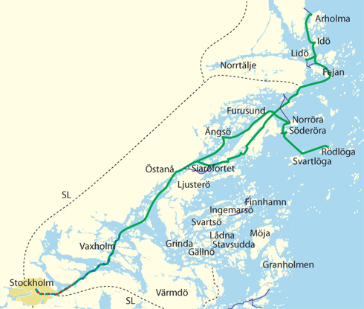 **Norra skärgården**

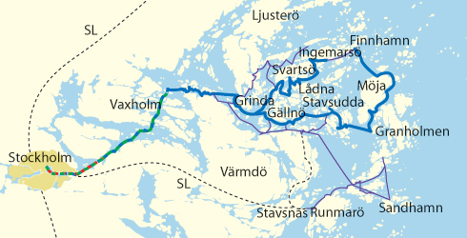 **Mellersta skärgården**

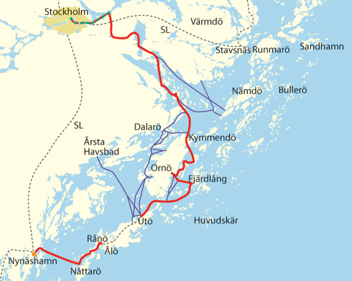 **Södra skärgården**

**4.2 Befolkningsutveckling, sysselsättning, trafik, företagande och hälsovård i Stockholms skärgård.**

**4.2.1 Befolkningsutveckling i Stockholms skärgård**

**Figur 7 Befolkningsutveckling 1964 - 2010 efter kommun och år[83]**

**Tolkning**

Skärgårdsbefolkningen minskade till 1970. Orsaken till denna minskning kan dels ha varit att skärgårdsborna flyttade in till tätorterna (Stockholm) och det skedde på grund av arbetstillfällen och att befolkningen blev äldre. Befolkningen minskade före 1970- talet på de öar som låg nära Stockholm . Efter 1970 skedde ett trendbrott och befolkningen började öka. Två möjliga orsaker till denna befolkningsökning finns. Dels ”den gröna vågen” som var en allmän rörelse till utflyttning från centralorten till landsbygden dels skärgårdsutredningar som satte till medel och mål om en existerade levande skärgård.[84] Efter det har befolkningsmängden i stora drag ökat fram till år 2006. Efter det har utvecklingen stått stilla eller minskat något.

Två undantag finns till den generella bilden. Norrtälje skärgård är ett undantag både vad gäller ökningen och minskningen för där är ökningen efter 1985 och det är tio år senare än i övriga skärgårdskommuner. Minskningen började redan 2002. En annan kommun som behöver kommenteras speciellt är Värmdö kommun. Två öar i kommunen, Djurö och Vindö, fick broförbindelse med fastlandet redan 1962 och dessa två öar står för en stor del av ökningen av befolkningen i Värmdö och i skärgården som helhet.

**Figur 8 Demografiska förändringen i Stockholms skärgård (i procent) [85]**

**Tolkning**

Skärgårdsbefolkningen har en lägre andel av sin befolkning i gruppen 25-44år medan de äldre åldersgrupperna har en högre andel bland skärgårdsborna jämfört med övrig befolkning i skärgårdskommunerna och länet i övrigt. Man kan säga att skärgårdsborna har lite större andel i grupperna 45 år och äldre än befolkningen i övrigt. I de övriga åldersgrupperna liknar strukturen på skärgårdsborna övrig befolkning.

**4.2.2 Sysselsättning[86]**

**Figur 9 Sysselsatta i olika branscher i Stockholms skärgård (i procent)**

I skärgården hör en stor del av de förvärvsarbetande under kategorin tjänstesektor, handel och kommunikation, finansiell verksamhet och företagstjänster samt offentlig förvaltning och övriga tjänster. Över hälften av de förvärvsarbetande återfinns i dessa näringsgrenar vilket faktiskt är en högre andel jämfört med landet som helhet. Cirka en fjärdedel av de förvärvsarbetande är sysselsatta inom vård och omsorg. Skillnader mellan skärgården och skärgårdskommunerna finns främst inom jord- och skogsbruket samt fisket där skärgården är överrepresenterad. I förhållande till länet som helhet är många i skärgården sysselsatta med byggverksamhet. Ungefär 20 procent av de förvärvsarbetande i skärgården arbetar inom tillverkningsindustri och byggverksamhet. Näringsgrenstillhörigheten i skärgården är i hög utsträckning koncentrerad till tjänster, såväl privata som offentliga.

Andelen skärgårdsbor som arbetar inom finansvärlden är inte lika hög som boende i Stockholms län men skärgårdsborna är ändå väl representerade i alla näringsgrenar med inriktning på tjänster och service.

Vid en jämförelse mellan skärgårdsbor visar siffrorna att boende på öar som saknar förbindelse – inkluderat bro- tunnel- färjtrafik är andelen yrkesarbetande inom sektorn handel och kommunikation, finansiella verksamhet och företagstjänster samt offentlig förvaltning högre än för boende på öar som har trafikförbindelser. Detta speglar den utlokalisering som genom IT-tekniken gjorts möjlig för företag att flytta ut vissa funktioner.

**4.2.3 Arbetslöshetsgraden i Stockholms skärgård**[87] **(gäller specifikt skärgårdsomr.)**

**Figur 10 Arbetslöshet Stockholms skärgård (procent)**

**Tolkning**

Arbetslösheten är också i Stockholms skärgård låg även om man jämför med länet i övrigt. Det kan säkert till viss del förklaras av att det pågår en inflyttning till skärgården och människorna som flyttar in är oftast i medelåldern eller äldre och de har sannolikt en god ekonomi och man anta att de inte flyttar in till skärgården för att söka jobb där. Det understöds av det faktum att det är ganska få unga personer som är inflyttare i skärgårdskommunerna.

**4.2.4 Kommunikationerna Stockholms skärgård** [88]

Stockholms läns landsting har ansvaret för kommunikationerna i Stockholms skärgård. Det är landstinget som är huvudman och administrationen och skötseln av trafiken har landstingets dotterbolag Waxholmsbolaget (WÅAB) och AB Storstockholms Lokaltrafik (SL) hand om. Trafiken finansieras till huvuddelen genom subventioner av landstinget, men trafiken har även en viss del intäkter från biljettförsäljning. Sjötrafiken är i biljetthänseende integrerat med övrig trafik som bland annat SL sköter och man kan åka med olika färdsätt på samma biljetter. De totala biljettintäkterna från färj-, buss- och tunnelbanetrafik uppgår till nära 50 % av kostnaderna och resten finansieras med skattemedel. Under 1990-talet bidrog landstinget med cirka 100 miljoner per år till Waxholmsbolagets verksamhet, en siffra som stigit till 121 miljoner år 2002.

Waxholmsbolaget och SL ägs av Stockholms läns landsting och styrs politiskt. WÅAB och SL ansvarar för upphandling, planering, samordning samt trafikupplysning och övrig kundservice för skärgårds- respektive landtrafiken. Trafiken drivs och bemannas av rederier och åkare, men Waxholmsbolaget ansvarar för återinvesteringar i fartygsflottan och har rederiansvar för den landstingssubventionerade sjötrafiken i skärgården. I trafiken ingår dock också privata entreprenörer med egna fartyg. Några av de större entreprenörerna är:

* **Blidösundsbolaget AB** övertog våren år 2000 etablerad trafik i norra skärgården

med utgångspunkt i Stockholm och trafikperiod april-oktober. Bolaget har även viss godshantering.

* **Ornö Sjötrafik AB** bedriver statsunderstödd, avgiftsbelagd bilfärjetrafik året runt mellan Dalarö och Ornö. Vissa avgångar finns i WÅAB:s tidtabell och då

normalt med anslutning till SL:s busstrafik.

* **Stockholms Sjötrafik AB** övertogs från WÅAB våren 2001 och driver trafiken

med sexton av WÅAB:s skärgårdsbåtar samt sex Djurgårdsfärjor.

* **Strömma Turism och Sjöfart AB** bedriver under perioden april-oktober taxe- och tidtabellssamarbete med WÅAB med sina Cinderellabåtar på linjerna från Stockholm (Strandvägen) till Vaxholm-Grinda-Ingmarsö-Husarö-Möja respektive Sandhamn. Cinderellabåtarna har med åren inriktat sig främst mot den del av verksamheten som handlar om upplevelseinriktade aktiviteter.
* **Utö rederi** som främst trafikerar mellan Årsta och Utö har trafikerat sedan 1970-talet. WÅAB har taxesamarbete med Utö Red. WÅAB ersätter rederiet för inkomstbortfallet för resenärer som reser med periodkort (detta betyder att resenärer med periodkort kan resa på alla turer).

Till WÅABs trafik tillkommer den trafik som kommunerna upphandlar. T.ex. skolskjutsar som är kommunala angelägenheter. WÅAB har dock samarbete med kommunerna och annonserar vissa av dessa turer som linjetrafik och kommunerna är med och betalar. Detta gäller skolskjutsarna i Norrtälje kommun på sträckorna Arholma - Simpnäs och Fejan -Tjockö - Räfsnäs. Österåkers kommun på sträckan Husarö - Ingmarsö - Åsättra. Värmdö kommun på sträckorna Svartsö - Gällnö - Boda och Möja Stavsudda - Sollenkroka. Övriga kommunala resor körs av taxibåtar och administreras av kommunen, men färdtjänstresor administreras och betalas för närvarande av SLLs Färdtjänstavdelning.

**4.2.5 Hälsovården i Stockholms skärgård**[89]

**Ambulanssjukvård i skärgården**

I skärgården, som inte har fast landförbindelse, sker sjuktransporterna med ambulanshelikopter eller annars sker dessa transporter med båt som exempelvis sjöräddningsbåtar och polisbåtar. Efter dessa sjötransporter sker fortsättning med ambulans. Stockholms läns landsting har ambulanshelikopter i beredskap dygnet runt årets alla dagar. På sommaren finns det ytterligare en ambulanshelikopter för landstingets räkning.

**Mellanskärgården**

I Värmdö kommuns skärgård är hälsovården ordnad så att på Djurö finns det husläkarverksamhet och barnhälsovård. Vårdcentralen har läkarbåt. Denna läkarbåt gör hembesök vid behov. En viss mottagning hålls på Möja, Sandhamn och Runmarö. Läkarbåten är i första hand till för den bofasta befolkningen men vissa speciella helger som ex. midsommar, används läkarbåten även till jourverksamhet .

**Södra skärgården**

I Haninge kommun finns det tillgång till husläkare på ön Dalarö men även i begränsad omfattning på Utö, Ornö och på Muskö. I Nynäshamn finns det två husläkarmottagningar som finns nära hamnen i närheten av småbåtshamn och gästhamn. Eftersom behovet av hälso- och sjukvård ökar under sommaren får verksamheten en viss tilläggsersättning för ökade kostnader.

**Norra skärgården**

Hälso- och sjukvården i norra skärgården i Vaxholms, Österåkers och Norrtäljes kommuner är organiserad så att den till största delen finns placerad på fastlandet. Men på Ljusterö finns det distriktssköterskemottagning, och den har också läkarbemanning vissa dagar. Där har även Barnavårdscentralen en viss verksamhet. Mottagning med distriktssköterska och en viss läkarbemanning samt barnhälsovård finns även på ön Blidö. På Rådmansö finns distriktssköterska inklusive barnhälsovård.

**4.3 De åländska skärgårdskommunerna**

**4.3.1 Brändö**

Denna kommun är den av de åländska skärgårdskommunerna som ligger längst österut. Detta innebär att avståndet till Mariehamn tidsräknat är ca 3,5 timmar, medan avståndet till Åbo (närmaste större stad i Finland) är 1,5 timmar. [90] Invånarantalet i denna kommun är 498 (2009)[91] De arbetar inom sjöfart, i kommunen, inom turism, i fiskodlingsbranschen och i byggnadsbranschen. I kommunen finns också daghem, skola (1-9) och service/äldreboende [92]

**4.3.2 Föglö**

Föglö är tillsammans med Vårdö den skärgårdskommun där människorna har kortast resväg till/från Mariehamn. Färjepasset från Degerby, som är centralort på Föglö, över till det åländska fastlandet tar ca 30 minuter och därefter är det ca 30 minuters bilväg till Mariehamn. Om man vill ta sig till det finska fastlandet finns det ett annat färjepass som tar ca 4,5 timmar till den åboländska skärgården och sedan ytterligare ca 2 timmars bilväg in till Åbo.

På denna linje, den så kallade södra linjen, kommer man som passagerare också till skärgårdskommunerna Sottunga och Kökar. Man kan också ta sig till den norra skärgården med den tvärgående linjen som går från Föglö till Kumlinge och binder ihop den åländska skärgården.[93]

Invånarantalet är 561 (2009)[94] och de är sysselsatta inom jordbruk, fiskodling (som sysselsätter ca 60 personer) men också inom sjöfart och i tjänstesektorn . Med det korta avståndet mellan fasta Åland och Föglö är det många som pendlar till arbeten på fasta Åland. I kommunen finns daghem, skola (1-9) och service/äldreboende. [95]

**4.3.3 Kumlinge**

Kumlinge ligger centralt i den åländska skärgården. Denna kommun, som ligger på den så kallade norra linjen, har även förbindelse med den södra linjen genom den så kallade tvärgående linjen. Den norra linjens trafik omfattar även kommunerna Vårdö och Brändö. [96] I likhet med Brändö finns det även bra förbindelser med det fasta Finland och från Kumlinge tar det ca 2,5 timmar till Mariehamn och 4 timmar till Åbo.[97]

Själva kommunen består i sin tur av fler olika små öar men befolkning bor i huvudsak på de fyra största öarna Kumlinge, Seglinge, Enklinge och Björkö. [98] Invånarantalet i kommun ligger på 372 (2009).[99] Människorna är sysselsatta inom sjöfart, turism, offentlig sektor och till en viss del inom jordbruk och fiske. På ön finns skola (1-9), daghem och service/äldreboende [100]

**4.3.4 Kökar**

Kökar är den åländska skärgårdskommunen som ligger sydligast. Invånarantalet är 261 (2009)[101], och de är sysselsatta inom sjöfart, jordbruk och turism men den största arbetsgivaren är kommunen då det finns skola (1-9) daghem och omsorgshem på Kökar. Transportmässigt är Kökar den skärgårdskommun som har sämst färjeförbindelser. Färjan som går till Kökar kommer från Långnäs (fasta Åland) och via Föglö, Sottunga (Södra Linjen). Färjan fortsätter sedan från Kökar till Galtby (finska fastlandet) . Restiden Kökar Mariehamn är ca 3,5 timmar och till Åbo ca 4,5 timmar. [102]

**4.3.5 Sottunga**

Sottunga är den minsta av de åländska skärgårdskommunerna och dessutom Finlands minsta kommun. Sottunga har ett invånarantal på 125 personer (2009)[103]. Utöver själva ön Sottunga finns det fast befolkning på öarna Husö och Finnö, men på sommaren finns det befolkning också på några andra öar som tillhör kommunen. Befolkningen är sysselsatt inom sjöfart, jordbruk och i offentlig sektor. Även om Sottunga är den minsta kommunen så finns det skola (1-9) i kommunen Transportmässigt finns det trafik till både fasta Åland och till det finska fastlandet, avståndet är ca två timmar till fasta Åland och fem och en halv timme till Åbo (fasta Finland). [104]

**4.3.6 Vårdö**

Vårdö kommun är den kommun som tillsammans med Föglö har det fördelaktigaste geografiska läget där man lättast kan pendla till fasta Åland. Vårdö förbinds till fasta Åland av en vajerfärja där färjpasset tar endast 5 minuter. I och med att det är en vajerfärja som trafikerar Vårdö så finns trafiken att tillgå dygnet runt. Restiden från Vårdö in till Mariehamn är ca en timme och till Åbo ca 5 timmar. Norra linjen har sin ändhamn på Vårdö, detta gör att man kan resa till och från den norra skärgården från Vårdö, och fortsätta till Åbo från Brändö.

Invånarantalet på Vårdö är 445 och de är sysselsatta inom jordbruk (specialodlingar), fiske men även många som pendlar till fasta Åland eftersom sträckan är så kort. I kommunen finns daghem, skola (1-6) och service/äldreboende [105]

**4. 4 Den åländska hembygds- och näringsrätten**

*”Hembygdsrätt är det begrepp man använder då man diskuterar åländskt "medborgarskap". Den åländska hembygdsrätten finns för att trygga det svenska språket och för att näringarna i huvudsak skall bedrivas av dem som bor på Åland. Hembygdsrätten är en rättighet som tillkommer varje ålänning och man förlorar denna rättighet om man är skriven på annan ort i mer än fem år. Om man återflyttar till Åland kan man ansöka om att få hembygdsrätten tillbaka. Om du som inflyttad har bott på Åland oavbrutet i mer än fem år och är finsk medborgare kan du ansöka om åländsk hembygdsrätt.*

*Den åländska hembygdsrätten ger dig följande rättigheter:*

* *att äga och besitta fast egendom*
* *att rösta och vara valbar i lagtingsval*
* *att bedriva näring”* [106]

”*För att utöva näring på Åland krävs antingen åländsk hembygdsrätt alternativt fem års oavbruten bosättning på Åland eller tillstånd att utöva näring. Bolag och andra sammanslutningar skall alltid ha tillstånd att utöva näring*”[107]

Både hembygdsrätten och näringsrätten på Åland har debatterats ganska flitigt det senaste året. En del politiker har velat lätta på speciellt näringsrätten. I många fall är det säkert beroende av att konkurrensen inom vissa sektorer är ganska liten och att det blir dyrare än det borde vara om konkurrensen varit större. Det finns och har funnits möjlighet för icke åländska företag att få dispens från näringsrätten så i många fall upplevs säkert regeln mera som ett byråkratisk försvårande element än ett reellt hinder för näringsutövning. Hembygdsrätten upplevs också av en del som ett hinder i utvecklandet av Åland. Speciellt inflyttningen blir reglerad med denna regel men inflyttare kan faktiskt få äga mark, även attraktiva strandtomter, utan att ha hembygdsrätt. Brändö är en skärgårdskommun som har planerat strandnära boenden som därmed också erbjuds inflyttare utan hembygdsrätt.

### 4.5 Befolkningsutveckling, sysselsättning, företagande, trafik och hälsovård i den åländska skärgården

4.5.1 Befolkningsutveckling[108]

Vid tolkningen av diagrammen kommer jag att dela upp det så att jag först kommer att skriva om den totala befolkningsförändringen i skärgården kontra landsbygdskommunerna och staden på Åland. Sedan kommer jag att jämföra befolkningsförändringen mellan skärgårdskommunerna och därefter jämföra skärgårdens demografiska utveckling.

När man ser på befolkningsförändringen i skärgården kontra landsbygden och staden på Åland ser man att befolkningen i skärgården i procent av Ålands befolkning har minskat från 21 procent år 1950 till 8 procent år 2010. En intressant aspekt man ser vid undersökning av befolkningsstatistiken i den åländska skärgården är att det är mellan 1950 och 1970 som den stora minskningen skedde då befolkningen minskade från 21 procent av den totala befolkningsmängden på Åland till 13 procent. Sedan fortsatte befolkningsminskningen mellan åren 1970- 1990 då den minskade från 13 procent av Ålands totala befolkningsmängd till 10 procent. De senaste 20 åren har befolkningen minskat med ytterligare 2 procentenheter. I absoluta tal har skärgårdsbefolkningen minskat från 4531 personer år 1950 till 2262 personer år 2010. Detta medan den åländska befolkningen totalt sett har ökat från 21690 personer år 1950 till 28007 år 2010.

**Figur 1. Diagram över den demografiska utvecklingen på Åland (procent av den åländska befolkningen).**

**Tolkning**

Alla åländska skärgårdskommuner har inte samma befolkningsutveckling. Ett tydligt exempel på detta är Vårdö som hade 646 invånare 1950 till att 1990 ha 386 invånare för att sedan till år 2000 ökat befolkningsmängden till 409 och de sista 10 åren haft fortsatt befolkningstillväxt . Vårdö har mellan åren 1950 – 2010 tappat 30 % av sin befolkning. Resten av kommunerna i skärgården har haft en större befolkningsminskning. Föglös befolkning har minskat från 1188 personer år 1950 till 580 år 2010 och i procent blir Föglös befolkningsminskning 51 procent. Brändö hade år 1950 927 invånare och antalet invånare minskade sedan så att antalet år 2010 omfattade 488 personer. I procentenheter har Brändös befolkning minskat med 47 procent under denna tid. För Kumlinges del har antalet invånare minskat från 788 till 364 mellan 1950 och 2010, en minskning med 54 %.

För Kökar var befolkningsmängden 683 invånare år 1950 till att 2010 ha minskat till 259 och i procent blir siffran 62. Sottunga hade år 1950 299 invånare och 2010 hade den minskat till 119 och i procent blir siffran 60 . Man ser att Kökar och Sottunga är de kommuner som har tappat mest procentuellt.

**Figur 2 Befolkningsutvecklingen i de åländska skärgårdskommunerna 1950-2010 (antal invånare)**

**Tolkning**

Detta är en figur som jag tror många delvis förvånas över. Det är nog inte så känt att skärgårdsbefolkningen var så pass stor år 1950. En viss likhet kan ses med befolkningsutvecklingen i Stockholms skärgård (Figur 13) i och med att ungefär år 1970 skedde ett trendbrott och befolkningsutvecklingskurvan planade ut och invånarantalet slutade minska i så snabb takt. Men medan minskningen av befolkning i stort sett endast avstannade i den åländska skärgården ca år 1970 så svängde kurvan till en positiv tendens i Stockholms skärgård.

**Figur 3 Den demografiska utvecklingen i den Åländska Skärgården mellan 1997-2008 (i procent) [109]**

**Tolkning**

En intressant tendens har den unga gruppen upp till 14 år. Åland upplevde en ”babyboom” runt år 1990 och det är tydligt att även skärgården hade en liknande effekt. I övrigt följer tendensen den allmänna trenden att befolkningen blir äldre och äldre.

**4.5.2 Sysselsättning**[110]

**Figur 4 Diagram över antalet sysselsatta i skärgården (antal personer)**

**Tolkning**

Dessa siffror visar att sysselsättningen mellan 1998 och 2007 har varit stabil i den åländska skärgården medan resten av Åland har haft en liten ökning. Det är en återkommande diskussion i kommunerna hur man kan skapa ökad sysselsättning. Även om sysselsättningen varit stabil i skärgården visar diagrammet att antalet sysselsatta inte har ökat. De båda till fasta Åland närliggande kommunerna Föglö och Vårdö har bägge utpendling och det är en strategi i kommunerna att pendlingen ytterligare kan utvecklas.

**Figur 5 Sysselsättning efter bransch i åländska skärgården år 2008 (i procent)**

**Tolkning**

I detta diagram har siffrorna hämtats från officiell statistik och bearbetats för att kunna jämföras med officiell statistik från Stockholms skärgård (Figur 14). Den största branschen, där folk är sysselsatta, är transportsektorn. De åländska skärgårdskommunerna har en stor andel sysselsatta inom sjöfarten som hamnar inom transportsektorn. Många ungdomar (men även äldre) har traditionellt haft anställningar inom sjöfarten. Vård och omsorg är även en stor sektor i kommunerna och det beror på att kommunerna, även fast de är mycket små, har satsat på egna service- och äldreboenden och denna service är personalintensiv. Jord- och skogsbruk har ännu i dagens läge en relativt stor andel sysselsatta och tendensen som finns på fasta Åland att jordbruksmarkerna utarrenderas till ett fåtal näringsidkare syns inte i lika hög grad i skärgården.

**4.5.3 Arbetslöshetsgraden i den åländska skärgården[111]**

**Figur 6**

**Tolkning**

Överlag är arbetslöshetsgraden mycket låg både i skärgården och på landsbygden liksom i staden. Generellt har staden haft lite högre arbetslöshet medan skärgården och landsbygden legat på ungefär samma nivå de sista 10 åren (2 – 2,5 %). Den låga arbetslösheten i skärgården har bland annat en orsak i mångsyssleriet som traditionellt funnits i skärgården. Sjöfarten har också i princip sugit upp alla arbetssökande inom denna sektor. Sjömanslivet är också ett internationellt arbete och många åländska sjömän bosatta i skärgården har exempelvis tjänstgjort inom den svenska handelsflottan.

Även om tendensen för arbetslöshet både vinter och sommar visar låga siffror är det ändå en skillnad på vinter- och sommarsiffror. Det kan förklaras med att i alla tre regioner (skärgård, landsbygd och stad) är turismen en viktig men också personalintensiv sektor under sommaren. Denna sektor jobbar intensivt för att förlänga säsongen men detta har visat sig vara mycket svårt.

**4.5.4 Den åländska skärgårdstrafiken**

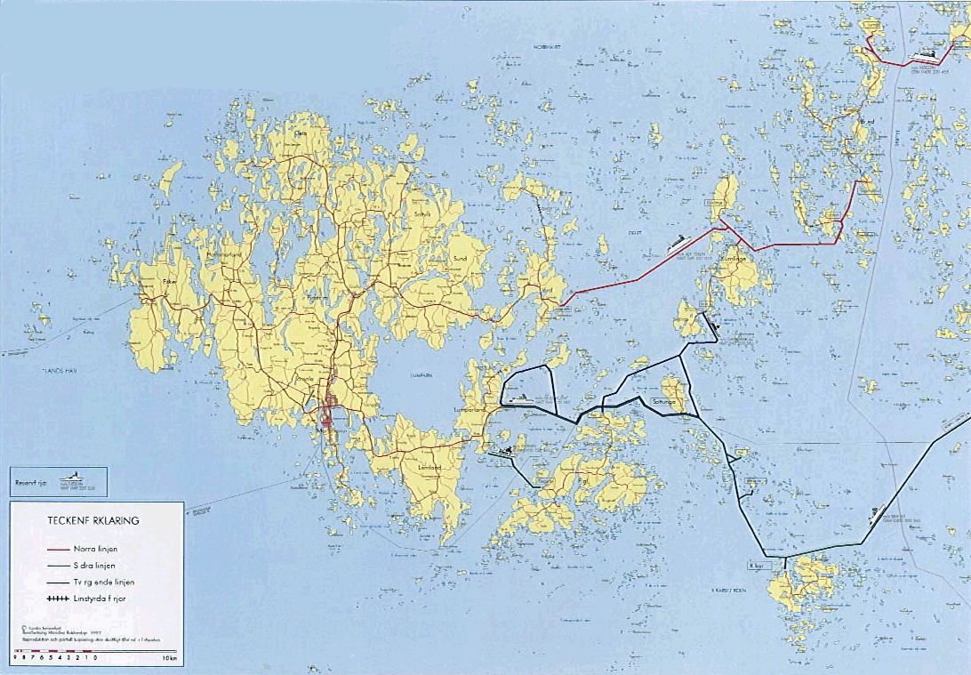(Bild över linjetrafiken till och från den åländska skärgården) [112]

Den åländska skärgårdstrafiken administreras och drivs till största delen i egen regi av Ålands landskapsregerings trafikavdelning. Några mindre matarlinjer drivs av privata entreprenörer. Landskapet Ålands färjflotta omfattar 9 st. frigående färjor år 2011. Färjorna har kapacitet att lasta mellan ca 20 bilar på det minsta fartyget och ca. 64 bilar på det största (Föglölinjen). Av de frigående färjorna[113] har Föglölinjen den största trafikmängden. Årligen transporteras till/från Föglö ca 200 000 passagerare och över 100 000 fordon. En stor mängd tung trafik (lastbilar) transporteras också på linjen vilket visar på ett livskraftigt företagsklimat, speciellt inom fiskodlingsbranschen. En månatlig statistik på linjen visar att 10 000 löpmeter tung trafik per månad inte är helt ovanligt. Det motsvarar 1000 stycken normalstora lastbilar per månad vilket är relativt mycket till en kommun med 580 fast bosatta. Skärgårdstrafiken är avgiftsbelagd för fordon men medan totalkostnaden för färjhållningen är ca 18 miljoner euro på årsbas så svarar avgifterna för inte mer än ca en miljon.[114]

#### Norra Linjen

Den norra linjen trafikerar mellan ändhamnarna Hummelvik i Vårdö och Osnäs i Gustavs (finska fastlandet). Längs vägen angör färjorna även hamnarna på Enklinge och Kumlinge samt öarna Lappo och Torsholma i Brändö kommun. Från Åva på Brändö når du sedan Osnäs i Gustavs.

Med bil tar skärgårdsresan ca 4 timmar inklusive ett färjbyte samt en transportsträcka till kombinationsfärja på ca 22 km mellan byarna Torsholma och Åva på Brändö.

Till den norra linjen hör också kortlinjerna mellan Enklinge och Kumlinge, mellan Åva och ön Jurmo samt Asterholmalinjen som trafikerar Asterholma-Lappo-Torsholma (Lilla Hummelholm).

#### Södra Linjen

Den södra linjen trafikerar mellan ändhamnarna Långnäs i Lumparland och Galtby i Korpo på finska fastlandet. Båtresan tar ca 5 timmar. Längs rutten angör färjorna även Överö på Föglö, Sottunga och Kökar samt öarna Husö och Kyrkogårdsö mot beställning.

#### Tvärgående Linjen

Med den tvärgående linjen reser du mellan de norra och södra skärgårdskommunerna utan att behöva ta omvägen via fasta Åland. Färjlinjen går från Snäckö i Kumlinge, via Sottunga och Överö på Föglö, till Långnäs i Lumparland.

#### Föglölinjen

Till skärgårdstrafiken hör också Föglölinjen som trafikerar mellan Degerby i Föglö och Svinö i Lumparland. Resan tar 30 minuter. Sommartid har Föglölinjen upp till två avgångar i timmen (en t/r resa i timmen) och totalt 24 enkelresor/dygn . Eftersom avgångarna är så täta och kapaciteten på linjen är så god används ingen bokning på denna linje utan det är först i kön som gäller. Alla andra färjlinjer har bokningssystem och man kan ringa till Ålandstrafiken och boka plats. Internetbokning har också tagits i bruk genom Ålandstrafikens hemsida.[115]

**4.5.5 Hälsovård i den åländska skärgården**

Uppgifterna för hälsovårdspersonal i skärgården rör sig om barn- och mödrarådgivning, skolhälsovård, hemsjukvård samt läkar- och sjukvårdsmottagning.

De åländska skärgårdskommunerna har inte helt samma bemanning inom hälsovården men likheterna är ändå ganska stora. Alla kommuner utom Sottunga och Vårdö har i princip två hälsovårdare. Vårdö och Sottunga har en hälsovårdare. Läkare finns i princip ute i kommunerna en gång per månad. Beredskapen skiljer sig något mellan kommunerna men i stort finns beredskap mellan kl. 16.00 – 24.00 på vardagar och mellan kl. 08.00 – 24.00 i helgerna.[116]

Akutvården i skärgårdskommunerna fungerar så att Alarmcentralen i Mariehamn[117] tillsammans med akutpolikliniken vid Ålands Centralsjukhus och den lokala hälsovården beslutar om lämpligaste sätt att transportera akutpatienter till sjukhus. Det vanligaste sättet är att tranporten sköts med helikopter vid allvarligare fall men även landskapets färjor utnyttjas ibland och även Sjöbevakningens patrullbåtar kan användas om båtarna är passliga transportsätt.

**5 Enkätundersökning bland bosatta i skärgårdskommuner på Åland**

*Denna enkätundersökning utfördes nov/dec 2011, för att bland de bosatta i de åländska skärgårdskommunerna ta fram en analys hur människorna där ser på sina liv och de förutsättningar de lever under. Eftersom uppsatsen också är en komparativ studie där denna skärgård jämförs med Stockholms och det också har framkommit vissa skillnader i den demografiska utvecklingen, ansågs det viktigt att få fram frågeställningarna direkt till de enskilda människorna i skärgården.*

**5.1 Sammanställning av svar i enkätundersökning**[118]

Enkätundersökningen av hur befolkningen i den åländska skärgården upplevde livet i sina respektive kommuner pågick i november och december 2011. Totalt mottogs 183 svar och av dem var 51 % män och 49 % kvinnor. Antalet svar på enkäterna bedömer jag som tillfredställande eftersom antalet hushåll i de 6 åländska skärgårdskommunerna totalt inte är fler än 1039 (2010).

Jag har valt att inte redovisa antalet svar från varje kommun specifikt eftersom vissa svar i annat fall hade kunnat härledas till vissa personer eftersom kommunerna är så små och i vissa frågor blir det endast ett fåtal som berörs av frågan.

Tolkningar till figurerna återfinns direkt efter de sista figurerna till enkäten.

**Figur 11 De svarandes åldersstruktur (procent av svar)**

Av de totalt 183 svarande var 51 % män och 49 % kvinnor (enkätfråga)

Av de svarande var 50 % födda i respektive kommunen och 50 % var inflyttade (enkätfråga)

**Figur 12 Anledning till att man gjort inflyttningen (procent av svar)**

Övervägt att flytta från respektive kommun har 34 % av de svarande gjort (svar på enkätfråga).

**Figur 13 Orsak till övervägande om flyttning (procent av svar)**

**Figur 14 De svarandes huvudsysslor (procent av svar)**

**Figur 15 Tillgången på arbetsplatser i respektive kommun (procent av svar)**

**Figur 16 Hur fungerar färjförbindelsen i resp. kommun (procent av svar)**

**Figur 17 Önskemål gällande färjtrafiken i resp. kommun (procent av svar)**

**Figur 18 Är du nöjd med hälso- sjukvården i kommunen (procent av svar)**

**5.1.1 Analys av enkätundersökning**

**Ålderstrukturen**

Av ålderstrukturen på svaren ser man i jämförelse mellan kommunerna att Brändö har en större andel yngre svarande med 35% andel av svaren i ålder upp till 20år. Från Kökar har ingen svarat i yngre åldrar utan svaren börjar från 40-års ålder. Kökar har även den största svarsfrekvensen i åldern över 60 år.

**Civilstånd**

Brändö har även den absolut största andelen av sambos i jämförelse med de andra skärgårdskommunerna. I de minsta skärgårdskommunerna Kökar och Sottunga har de gifta personerna en jämförelsevis stor andel av svaren i enkäten

**Födda i kommunen resp. inflyttade**

För kommunerna i snitt är hälften födda i kommunen och hälften är inflyttade. Kommunvis är andelen födda i kommunen: Brändö = 69 %, Föglö = 45 %, Kumlinge = 59 %, Kökar = 35 %, Sottunga = 40 %, Vårdö = 35 %. Det är alltså Brändö och Kumlinge där andelen födda i kommunen är större än andelen inflyttade.

**Inflyttningsorsak**

Till Brändö, Föglö och Kumlinge har de flesta flyttat på grund av arbete. Speciellt för dessa kommuner har fiskodlingsindustrin varit. Speciellt gäller detta Brändö och Föglö men även Kumlinge har haft en viss industri inom denna sektor.

Av kommunerna sticker Kumlinge och Kökar ut lite med en större inflyttningsorsak härledd till skärgårdsmiljö. Kommunerna ligger ungefär på samma nivå där inflyttningsorsaken är familjeskäl. Endast Vårdö har svarande som har haft bostadsfrågan som orsak till inflyttning

**Övervägt utflyttning från kommunen**

I snitt har 34 % av de svarande övervägt utflyttning från kommunen. I Brändö har 40 % gjort detta övervägande, i Föglö 36 %, Kumlinge 41 %, Kökar 21 %, Sottunga 43 %, Vårdö 22 %. Man kan säga att närmare hälften av de svarande har övervägt utflyttning i alla kommuner utom i Kökar och Vårdö som har klart lägre tal.

**Orsak till övervägande om flyttning**

Arbete eller studier är generellt dominerande orsak till övervägande om flyttning. Ett intressant resultat från Vårdö är att det är den kommunen där flest övervägt att flytta på grund av bostad. Samtidigt är Vårdö den kommun som har haft störst andel inflyttning med hänvisning till bostad.

**Boendet**

Den överlägset största boendeformen i alla kommuner är eget hus. Kökar har en något större svarsprocent med boende i form av hyrd fastighet annars är siffrorna ganska lika kommunvis. Detta är även ganska naturliga siffror eftersom hyresfastigheterna är ganska få.

**Antal personer i hushållet**

Förhållandevis stor andel hushåll med 4 eller fler i alla kommuner utom Kökar och i någon mån Sottunga. Trepersoners hushåll är generellt färre än fyrapersoners hushåll. I Brändö och Kumlinge är andelen fyrapersoners hushåll de största grupperna medan Kökar sticker ut med den överlägset största andelen tvåpersoners hushåll

**Antal bilar i hushållet**

I ungefär hälften av kommunerna är 2 bilar i hushållen det vanliga. Även hushåll med 3 bilar eller fler är vanliga utom Föglö som har en ganska liten andel flerbils-hushåll. I Kökar är enbils-hushåll det vanligaste även om tvåbils hushåll är nästan lika vanligt.

**Är det nödvändigt med bil för att bo i skärgården**

Ungefär 90 % av skärgårdsborna anser att bil är nödvändigt. Sottunga och Kökar har en lite större andel som anser att man klarar sig utan bil men andelen är inte stor.

**De svarandes huvudsysslor**

Den största andelen av de svarande är yrkesarbetande utom i Sottunga där en liten övervikt är pensionärer. Jämförelsevis är det en ganska stor andel av de svarande från Brändö som är arbetssökande. Företagarandelen var störst i Sottunga.

**Tillgången på arbetsplatser i respektive kommun**

Tillgången på arbetsplatser ser sämst ut i Kökar, Brändö Sottunga och Kumlinge. De två kommunerna Föglö och Vårdö, som ligger närmast fasta Åland, har ansetts ha den bästa arbetsmarknaden. De är också de enda som fått betyget bra eller mycket bra i arbetsmarknadshänseende.

**Hur fungerar färjförbindelsen**

I alla kommuner utom Kökar tycker de svarande att färjtrafiken fungerar bra. I Vårdö och Kumlinge tyckte ca 20 % att den t.o.m. fungerade mycket bra. Även i Kökar var en stor majoritet nöjda med sjötrafiken.

**Önskemål gällande färjtrafiken**

Vårdö med det kortaste färjpasset till fasta Åland sticker ut markant med önskemål om snabbare förbindelse. Många har tydliggjort i enkäten att det är fast förbindelse med bro som önskas. Brofrågan har diskuterats seriöst bland beslutsfattarna en tid och det är ganska tydligt att Vårdöborna är positiva till frågan. I de andra kommunerna ligger också samma önskemål högt men inte i Vårdös klass. Andra större önskemål var tätare trafik och annan turlista. I Föglö var även andelen ”inga önskemål” relativt stor.

**Pendlare till arbete på fasta Åland**

Av skärgårdskommunerna är det Föglö och Vårdö som har det största antalet pendlare. Detta är ganska naturligt i och med att dessa kommuner har de bästa förutsättningarna gällande restid att pendla till fasta Åland. Restiden för Vårdöborna var ca 1 tim för så gott som alla medan Föglöborna hade en lite större andel pendlare där restiden var ca 1,5 tim. Detta orsakas troligen av att färjpasset är mycket kortare för Vårdöborna. Totalt av de svarande pendlade 14 % till arbete på fasta Åland.

**Nöjdheten med butiks- service och utbud**

Med undantag av Kökar är alla ganska nöjda med skärgårdsbutikernas service och utbud. Vårdöborna svarade till 100 % att de var nöjda med servicen. Däremot var Kökarborna inte nöjda med butiken. Speciellt servicen fick dåligt betyg med 60 % icke nöjda kunder. I Sottunga var man inte heller helt nöjd med utbudet i butiken men det fanns kommentarer som visade en viss förståelse trots att man inte var nöjd. Det beror förstås på att i Sottunga, där det 2010 enligt statistik endast fanns 56 hushåll, hade man i alla fall en egen butik.

**Nöjdhet med postens service**

Nöjdheten till postens service var överlag hög bland skärgårdskommunerna med undantag av Föglö. I Sottunga och Kökar var man t.o.m. 100 % nöjda. I Föglö var andelen missnöjda kunder högre och även kategorin ”vet ej” var högre. Det kan kanske förklaras av att posten för ett tag sedan skar ner servicen i Föglö.

**Nöjdheten med hälso- och sjukvård i kommunen**

I skärgårdskommunerna finns tillgång till läkare var 3:e eller var 4:e vecka. I enkätsvaren syns en tydlig markering i frågan om det finns tillgång till läkare i kommunen. Många har svarat nej trots att de ibland skrivit i att exempelvis tillgången finns bara en gång/månad vilket måste tolkas som att visst missnöje finns. I Vårdö anser t.o.m. merparten av de svarande att de inte har läkarservice. Vad gäller tandläkare känner i princip alla till att sådan service inte existerar. Vad gäller tillgång till hälsovårdare känner i princip alla till att sådan service finns men kommentarer visar tydligt på ett visst missnöje med att denna service inte gäller dygnets alla timmar.

Av kommunerna är Brändö mest missnöjt med hälso- och sjukvården. Här är grupperna nöjda eller missnöjda nästan lika stora. Mest nöjd med denna samhällsservice är man i Sottunga och i Kumlinge.

**Finns tillgång till dagis och annan kommunal barnomsorg**

Vad gäller frågan om det finns daghem i kommunen känner nära nog alla till om sådan finns. När det gäller frågan om annan kommunal barnomsorg finns att tillgå, blir svaren mera svävande. I t.ex. Brändö är grupperna som svarat ja på frågan endast lite större än gruppen som svarat nej. I Föglö är gruppen ”vet ej” störst i denna fråga.

**Fråga om eventuell tillgång till eftis[119] och kommunalt äldreboende**

Vad gäller dessa båda frågor är invånarna ganska väl insatta om tillgång finns eller ej. I Föglö är det ändå över 20 % som inte är säkra om det finns eftis eller inte. Antalet som inte vet i Kumlinge är nästan lika stort. Däremot verkar så gott som alla känna till om kommunalt äldreboende finns att tillgå.

**5.2 Sammanställning av svar i skolenkätundersökning**

Enkätundersökning gjordes nov/dec 2011, bland åländska högstadieelever boende i skärgården. I denna sammanställning har jag inte specifikt redogjort för hur många som har svarat i en viss kommun eftersom skolorna och eleverna är så små att man då i vissa fall hade kunnat dra slutsatser vad enstaka ungdomar har svarat och detta har inte varit meningen. Totalt har 51 svar kommit från högstadieelever i den åländska skärgården och deras åsikter redovisas nedan.

**Figur 19 Vad tycker du om att leva i den åländska skärgården (procent av svar)**

Allmänna kommentarer från skolungdomarna om att vara ungdom i en skärgårdskommun.

* Skönt lugnt och stillsamt
* Kan vara ganska tråkigt ibland
* För lite kompisar och för lite aktiviteter
* På sommaren är det bra fart men på vintern är det för lugnt
* Nästan ingen mobbning för alla känner alla
* För lite fritidssysselsättningar
* Ingen eller endast lite stress
* Skärgården suger ibland
* Liten skola - ibland bra ibland inte bra
* Endast lite trafik på vägarna
* Skärgården – bästa platsen

**Figur 20 Finns det tillräckligt med fritidsaktiviteter i kommunen (procent av svar)**

Allmänna önskemål från ungdomar angående fritidsaktiviteter

* Mera sport och idrott
* Fler engagerade ledare som drar olika aktiviteter
* Bättre utbud av aktiviteter – inte bara sporter
* Bättre samlingsplatser för ungdom
* Motorsport och meckarutrymmen
* Bio och filmkvällar

**Figur 21 Tror du att du kommer att flytta inom de närmaste 5 åren (procent av svar)**

**Figur 22 Av vilken anledning tror du att du kommer att flytta (procent av svar)**

**Figur 23 Om du flyttar – tror du att du flyttar tillbaka (procent av svar)**

**5.2.1 Analys av enkätsvar från de åländska högstadieeleverna**

**Fråga: Vad tycker du att leva i den åländska skärgården?**

I svaren finns det en viss skillnad mellan kommunerna. Medan en stor del av både Kumlingebor och Föglöbor tyckte att det var bra eller till och med mycket bra att bo i kommunen var Kökarungdomarna mera svala i sitt betyg av kommunen. De allmänna omdömena skiljer inte ungdomarna från Kökar från andra utan allmänna omdömen som tråkigt på vintern, kul på sommaren, för lite kompisar, för lite aktiviteter, är generellt för ungdomar från alla kommuner.

**Fråga: Finns det tillräckligt med fritidsaktiviteter i kommunen?**

I svaren på denna fråga kan man utläsa att ungdomarna från Kökar trycker på hårdare i sin bedömning av fritidsaktiviteter. De har ett klart uttalat nej i frågan jämfört med de andra kommunerna. Detta avspeglar sig förmodligen även i svaret på förra frågan.

**Fråga: Tror du att du kommer att flytta inom de närmaste 5 åren?**

I svaren på denna fråga är igen ungdomarna från Kökar tydligast i att de kommer att flytta. Även ungdomen i Kumlinge och Föglö är till stor del klar över att de kommer att flytta. Den enda kommunen som sticker ut i frågan är Brändö där ja- och nejsidan väger ganska jämt.

**Fråga: Av vilken orsak kommer du att flytta?**

I svaren på denna fråga är ungdomarna från Kumlinge och Föglö klara över att de kommer att flytta på grund av kommande studier medan, medan Kökar har en större andel som kan tänka sig flytta på grund av arbete.

**Fråga: Om du flyttar - när tror du att du flyttar tillbaka?**

Kumlinge, Kökar och Föglö har samma profil då de tror att de flyttar tillbaka inom tio år, medan Brändö har en annan profil då de tror att de flyttar tillbaka inom en tidsram senare än tio år. Anledningen till att Brändöungdomen har ett senare perspektiv jämfört med övriga skärgårdsungdomar kan bero på att Brändö ligger längst bort från fasta Åland restidsmässigt och därför kanske upplevs som ”långt borta” från Mariehamn. Personligen tror jag mera på att i de små skolgrupperna i skärgården ibland kommer fram någon som med sin attityd drar hela gruppen i någon riktning så därför tror jag inte man skall dra så långtgående slutsatser av denna enda enkät.

**6 Analys och slutsats**

*I detta kapitel har jag för avsikt att genom en analys av empirin svara på mina frågeställningar*

Skärgården och den förändring som skett där har jag till största delen fått fram genom det statistiska underlaget. Det finns stora skillnader i utvecklingen mellan Ålands och Stockholms skärgård, men också likheter. De åländska skärgårdsbornas personliga åsikter har jag främst tagit från en enkätundersökning jag gjorde i nov/dec 2011.

Man ser vissa likheter mellan Stockholms och den åländska skärgården men även skillnader. Skärgårdarna uppvisade liknande minskning av befolkningen fram till år 1970 då tendensen svängde för Stockholms skärgård. Orsakerna till att skärgårdsbefolkningarna fram till denna tid flyttade bort från skärgårdarna anser jag vara liknande på bägge sidor av Ålands hav. Dels var orsakerna att befolkningarna blev äldre och man flyttade in till lägenheter i centralorter av trygghets- och bekvämlighetsskäl, dels flyttade man för att det fanns arbete på ”fastlandet”.

Det som däremot skiljer befolkningsutvecklingarna åt är befolkningsökningen i Stockholms skärgård mellan 1970 och 2006. I den åländska skärgården fortsatte befolkningsminskningen som dock inte var lika stor som den var mellan 1950 och 1970. Varför befolkningen flyttade ut till Stockholms skärgård finns det två tydliga idéer om. Den första idén är att den allmänna ”gröna vågen”, som under den här tiden var ganska vanlig, gjorde att befolkningen flyttade ut från centrala delar till mera perifera som exempelvis skärgården. Den gröna vågen av flyttningsrörelse ut till skärgården tycks inte ha berört den åländska skärgården. En orsak kan vara att Åland i sig sågs som en perifer samhällsdel och de som bodde på Åland redan var en typ av ”gröna-vågen-människor”.

Den största svenska ökningen av skärgårdsbefolkning skedde i Värmdö kommun och de två öar som hade fått en bro till fasta Sverige. Denna tendens finns också på Åland då den enda av de åländska skärgårdskommunerna som visade på en befolkningsökning var Vårdö som även är den av de åländska skärgårdskommunerna från vilken man har kortast resväg/pendlingsavstånd till fasta Åland.

Befolkningsutvecklingen i Stockholms skärgård efter 1970-talet då trenden var att man flyttade ut i skärgården, hade en ytterligare möjlig orsak förutom den tidigare nämnda gröna vågen och det var politiska beslut om en levande skärgård som skapade förutsättningar för inflyttning till skärgården. En viktig åtgärd i detta var att skapa bättre kommunikationer till och från skärgården. Detta innebar bl.a. att människor som tidigare haft skärgården som ett sommarställe såg möjligheten att bosätta sig i skärgården på året-runt-basis. Dessa människor hade ofta en hög utbildningsnivå och bra ekonomi. Värdet på bostäderna i skärgården ökade när människor med kapital köpte upp fastigheter. Detta har skapat den bild som finns i dag där Stockholms skärgård nästan ses som något av en ”gräddhylla”.

Den åländska skärgården har inte haft samma typ av inflyttning och skärgården ses inte på samma sätt på Åland som en ”gräddhylla”. Orsaken till det är flera, bl.a. är Åland i sig ett ösamhälle och även på ”fasta” Åland finns många sommarstugor och strandtomter. Befolkningsunderlaget på Åland är även mycket mindre än det som i detta sammanhang kan kallas upptagningsområde för Stockholms skärgård, vilket i sin tur ger sämre serviceutbud än i Stockholms skärgård. En annan detalj som också spelar roll är den åländska hembygdsrätten. I princip kan man inte, om man inte innehar åländsk hembygdsrätt, köpa en fastighet på oplanerat område. Strandfastigheter finns för det mesta just på oplanerade områden men i dagens läge pågår försök exempelvis i Brändö med att planera strandnära boenden och där även människor som inte är ålänningar kan köpa fastighet.

När man ser på befolkningens ålderstruktur i den åländska skärgården finns stora likheter med den svenska skärgården. Likheten är främst att befolkningen är äldre än befolkningen på respektive fastland. En orsak till detta i Stockholms skärgård är de ökade fastighetspriserna som har gjort att det är först när man ex. gått i pension, och sålt sitt hus, som man har råd att flytta ut i skärgården. Denna trend finns också på Åland och då är det oftast så att man rustar upp sitt sommarställe och flyttar ut dit när man gått i pension.

I branscherna som skärgårdsbefolkningen är sysselsatta i finns skillnader mellan Stockholms och Ålands skärgård. En skillnad är att jordbruk och fiske har en ganska stor branschandel i den åländska skärgården om man jämför med skärgården i Stockholm. En orsak till detta är att i den åländska skärgården är fiskodlingsindustrin stor, och det gör att andelen blir hög. Dessutom finns det också relativt många jordbrukare i skärgården och en ö där detta är tydligt är Vårdö som har en stor andel specialjordbruk. Skillnaden mot Stockholms skärgård är att det är en lägre andel som är sysselsatta inom jordbruket. Överlag ser man i den åländska skärgården att de tre branscher som har flest sysselsatta förutom jordbruket är transportsektorn, vård- och omsorgssektorn. I den åländska branschtabellen är en stor grupp sysselsatt inom övrig näring. Anledningen till detta är att jag skapade en samlingskategori för att ha ungefär samma kategorier så jag kunde genomföra den komparativa analysen med branscherna i Stockholms skärgård. Anledningen till att många i den åländska skärgården är sysselsatta inom branscherna transport, vård och omsorg, är att det finns omsorgshem i de flesta av de små åländska skärgårdskommunerna. Det är också relativt många i skärgården som jobbar inom skärgårdstrafiken och på övriga rederier. Efter dessa grupper följer i storleksordning handel och offentlig förvaltning.

En annan skillnad är att det är en betydligt högre andel sysselsatta inom tillverkningsindustrin i Stockholms skärgård jämfört med den åländska. Orsaken till detta är att på Åland finns inte så mycket industri, men överlag har Stockholms skärgård en mer jämfördelad sysselsättning än vad den åländska skärgården har. I Stockholms skärgård finns det dock sektorer som sysselsätter fler och det är handel och kommunikation och offentlig förvaltning. Orsaken till det är bl.a. den utlokalisering av offentlig verksamhet som exempelvis polisens larmcentral på Arnholm. Både skärgården i Stockholm och skärgården på Åland har låg arbetslöshet. Orsaken till den låga arbetslösheten i den åländska skärgården är att de dominerande sysselsättningsgrupperna är personalintensiva branscher .

När man jämför kommunikationerna i Stockholms skärgård med den åländska skärgården är det först skillnaden på vilket sätt som trafiken sköts som skiljer. I den åländska skärgården sköts trafiken till största delen i offentlig regi, medan i Stockholms skärgård sköts trafiken i privat regi. Detta gör det svårt att direkt jämföra innehållet i trafiken då driften är så pass annorlunda. Den stora likheten är att det finns färjor till öarna i skärgården men en annan stor skillnad är att på Åland är det bilfärjor som trafikerar skärgården medan det är passagerarfartyg i Stockholms skärgård. En annan skillnad är att i den åländska skärgården finns det trafik till de flesta skärgårdsöar, medan det i Stockholm skärgård finns öar utan trafik eller bro.

Hälsovården i den åländska skärgården är uppbyggd så att det finns hälsovårdare ute på öarna, och läkarverksamhet för vissa grupper en gång per månad. Helikopter används i nödfall. Att helikopter används till akuttransporter från skärgården är en likhet mellan den svenska och åländska skärgården. Den övriga hälsovården är också organiserad på samma sätt i skärgårdarna förutom verksamheten med läkarbåten i Stockholms skärgård. Dock ser jag i enkätstudien att befolkningen i den åländska skärgården är missnöjda över sjukvårdsberedskapen, men när jag jämför med skärgårdsbefolkningen i Stockholm ser jag inte samma missnöje. Skillnaden ligger nog i hur man ser på att leva i skärgården i stort. De som flyttat ut till skärgården i Stockholm ser livet där som ett ”andningshål” medan befolkningen i den åländska skärgården mera ser problemen med att leva i skärgården.

Frågan vad gällande EU:s stödprogram är det två tydliga program som omfattar skärgårdarna. Det första är Interreg och ett exempel på detta är ”Skärgårdssmak” som var ett projekt mellan den stockholmska-, åländska- och den åboländska skärgården. Det andra programmet som också tydligt omfattar skärgårdarna är EU:s program för landsbygden, de så kallade leaderprogrammen. EU projektet ” Skärgårdssmak” var uppbyggt som ett regionalt projekt där regionen var den stockholmska-, åländska- och den åboländska skärgården. Projektet var i kraft som ett EU projekt under en 10-års period från 1996. Därefter ombildades ”Skärgårdssmak” till ett kommersiellt marknadsföringsbolag. Efter ombildandet steg Åland av samarbetet som därefter fortsatte utan Åland som part. Med detta menar jag att regioner som ur EU:s helikopterperspektiv sannolikt upplevs som små, i detta fall den samlade skärgårdsregionen, inte har samma acceptans i den regionala platsidentiteten. Efter att EU stödet försvunnit upplevdes ”Skärgårdssmak” ha för liten positiv ”input” för Ålands del som drog sig ur projektet. Den regionala identiteten för den samlade skärgårdsregionen upplevdes som för liten för Ålands del.

För att återknyta till teoridelen i min uppsats som berör region- och regional identitet får man intrycket att denna är ganska starkt utvecklad på Åland. Troligen beror detta på att Åland på många sätt fungerar som en egen stat med egen lagstiftning på många områden. Det är naturligtvis fråga om en mikrostat eftersom befolkningen inte uppgår till mer än 28000 invånare men i fråga om regional identitet tror jag den egna självstyrelsen har betydelse. Ett stöd för denna tes kan man se i sakfrågan med de små skärgårdskommunerna som trots sin litenhet på ca 200-600 invånare per kommun, kämpar starkt för att bli kvar som självständiga små kommuner trots vikande ekonomiska förutsättningar.

**Käll- och litteraturförteckning**

Andersson, Frida, Ek, Richard & Molina, Irene (red) (2008)*Regionalpolitikens geografi : regional tillväxt i teori och praktik* Lund: Studentlitteratur

Bryman, Alan (2009) *Samhällsvetenskapliga metoder*. (5e uppl.). Malmö: Liber AB

Gren, Jörgen (2002): *Den perfekta regionen?* Lund: Studentlitteratur

Hartman, Jan (2004): *Vetenskapligt tänkande – Från kunskapsteori till metodteori* (2:a uppl.) Lund: Studentlitteratur

Halvorsen Knut 1992 ”*Samhälls- vetenskapliga metoder*” Lund: Studentlitteratur

Heldt Cassel, Susanna (2003)*Att tillaga en region. Den regionala maten i representationer och praktik - exemplet Skärgårdssmak* Uppsala: Uppsala universitet

Holme, Idar Magne & Solvang Krohn, Bernt (1997) *Forskningsmetodik: Om kvalitativa och kvantitativa metoder*. (2a uppl.). Lund: Studentlitteratur

Jakobsson, Max (2009) *Från industrier till upplevelser. En studie av symbolisk och materiell omvandling i Bergslagen* Örebro: Örebro Studies in Human geography nr 3

Jerling Lenn, Nordin Urban (2007) ”*Bland Skötar Kobbar och Kor”* – Stockholms skärgård uppkomst och utveckling ” Formas

Svenning, Conny (2003) *Metodboken.*(5e uppl.). Eslöv: Lorentz Förlag

Thurén, Torsten (2007) *Vetenskapsteori för nybörjare* (2a uppl.). Malmö: Liber AB

Widerberg, Karin (2002) *Kvalitativ forskning i praktiken.* Lund: Studentlitteratur

**Internet**

**Nordregion**

<http://nordregio.shotcode.no/filer/pdf/R2009_1.pdf>

Referens upprättad 14.12.11

**Åsub**

<http://www.asub.ax/files/xSartryck108.pdf>

Referens upprättad 14.12.11

**EU upplysningen**

<http://www.eu-upplysningen.se/Om-EU/Vad-EU-gor/EUs-regionalpolitik/>

Referens upprättad 9.12.11

**Leader**

<http://www.sjv.se/amnesomraden/mojligheterpalandsbygden/leadersautvecklardudinhembygd/vadarleader/varforleader.4.2b43ae8f11f6479737780001003.html>

Referens upprättad 29.11.11

<http://www.sjv.se/amnesomraden/mojligheterpalandsbygden/leadersautvecklardudinhembygd/vadarleader/leaderhistoria.4.2b43ae8f11f6479737780001043>

Referens upprättad 29.11.11

<http://www.sjv.se/amnesomraden/mojligheterpalandsbygden/leadersautvecklardudinhembygd/vadarleader/leadermetoden.4.2b43ae8f11f6479737780001023.html>

Referens upprättad 29.11.11

<http://www.ls.aland.fi/naringsavd/jordbruksbyran/LBU_2006_2013.pbs>

Referens upprättad 29.11.11

<http://www.uross.se/om-leader-uross.html>

Referens upprättad 16.01.12

<http://www.sodertaljelandsbygd.se/>

Referens upprättad 16.01.12

**Intereg**

<http://www.interreg-oks.eu/se/Menu/Om+programmet/Interreg+programmen>

Referens upprättad 01.12.11

**Ålands kommuner**

<http://www.brando.ax/sv/kommunikationer>

Referens upprättad 29.07.11

<http://www.asub.ax/files/statistisk_arsbok_for_aland.pdf>

Referens upprättad 29.07.11

<http://www.brando.ax/sv/flytta-hit/bo-i-braendoe>

Referens upprättad 29.07.11

<http://www.foglo.ax/sv/naringsliv/fakta_och_statistik>

Referens upprättad 29.07.11

<http://www.kumlinge.ax/kumlinge-kommunikationer.pbs>

Referens upprättad 29.07.11

<http://www.kumlinge.ax/kumlinge_fakta.pbs>

Referens upprättad 29.07.11

<http://www.kokar.ax/index.html>

Referens upprättad 29.07.11

<http://www.sottunga.ax/service.htm>

Referens upprättad 29.07.11

<http://www.vardo.ax/>

Referens upprättad 29.07.11

Hembygdsrätt/näringsrätt Åland

<http://www.komhem.nu/text.con?iPage=38&m=56>

Referens upprättad 29.07.11

<http://www.ls.aland.fi/kansli/administrativa.pbs> Referens upprättad 29.07.11

Hälsovård, trafik Åland

<http://www.ahs.ax/standard.con?iPage=25&m=82>

Referens upprättad 15.12.11

<http://www.alandstrafiken.ax/> Referens upprättad 15.12.11

Stockholmsskärgård

<http://www.tmr.sll.se/Global/Dokument/Publikationer/Underlag.pdf>

Referens upprättad 15.12.11

<http://www.tmr.sll.se/MOSS-dokument/Publikation/Publikationer_pm_8-04_skargard_i_forandring.pdf>

Referens upprättad 15.12.11

<http://www.ne.se/l%C3%A5ng/stockholmssk%C3%A4rg%C3%A5rd?i_whole_article=true>

Referens upprättad 15.12.11

**Data baser Åsub**

<http://pxweb.asub.ax/Dialog/varval.asp?ma=AR004sv&ti=%D6ppet+arbetsl%F6sa+2000%2D2011+efter+%E5r%2C+m%E5nad%2C+antal+och+kommun&path=../Database/Statistik/Arbetsmarknad/&lang=2>

Referens upprättad 15.12.11

<http://pxweb.asub.ax/Dialog/varval.asp?ma=BE004sv&ti=Befolkning+1910%2D2010+efter+kommun+och+%E5r&path=../Database/Statistik/Befolkning/&lang=2> Referens upprättad 15.12.11

<http://pxweb.asub.ax/Dialog/varval.asp?ma=BE001sv&ti=Befolkning+31%2E12%2E1975%2D2010+efter+%E5r%2C+%E5lder%2C+kommun+och+k%F6n&path=../Database/Statistik/Befolkning/&lang=2> Referens upprättad 15.12.11

<http://pxweb.asub.ax/Dialog/varval.asp?ma=AR006sv&ti=Sysselsatt+arbetskraft+31%2E12%2E1998+%2D+31%2E12%2E2007+%28NI2002%2C+AVSLUTAD+TIDSSERIE%29+efter+%E5r%2C++kommun%2C+bransch%2C+k%F6n+och+%E5ldersgrupp&path=../Database/Statistik/Arbetsmarknad/&lang=2>

Referens upprättad 15.12.11

**Bilaga 1 Enkätundersökning s.1**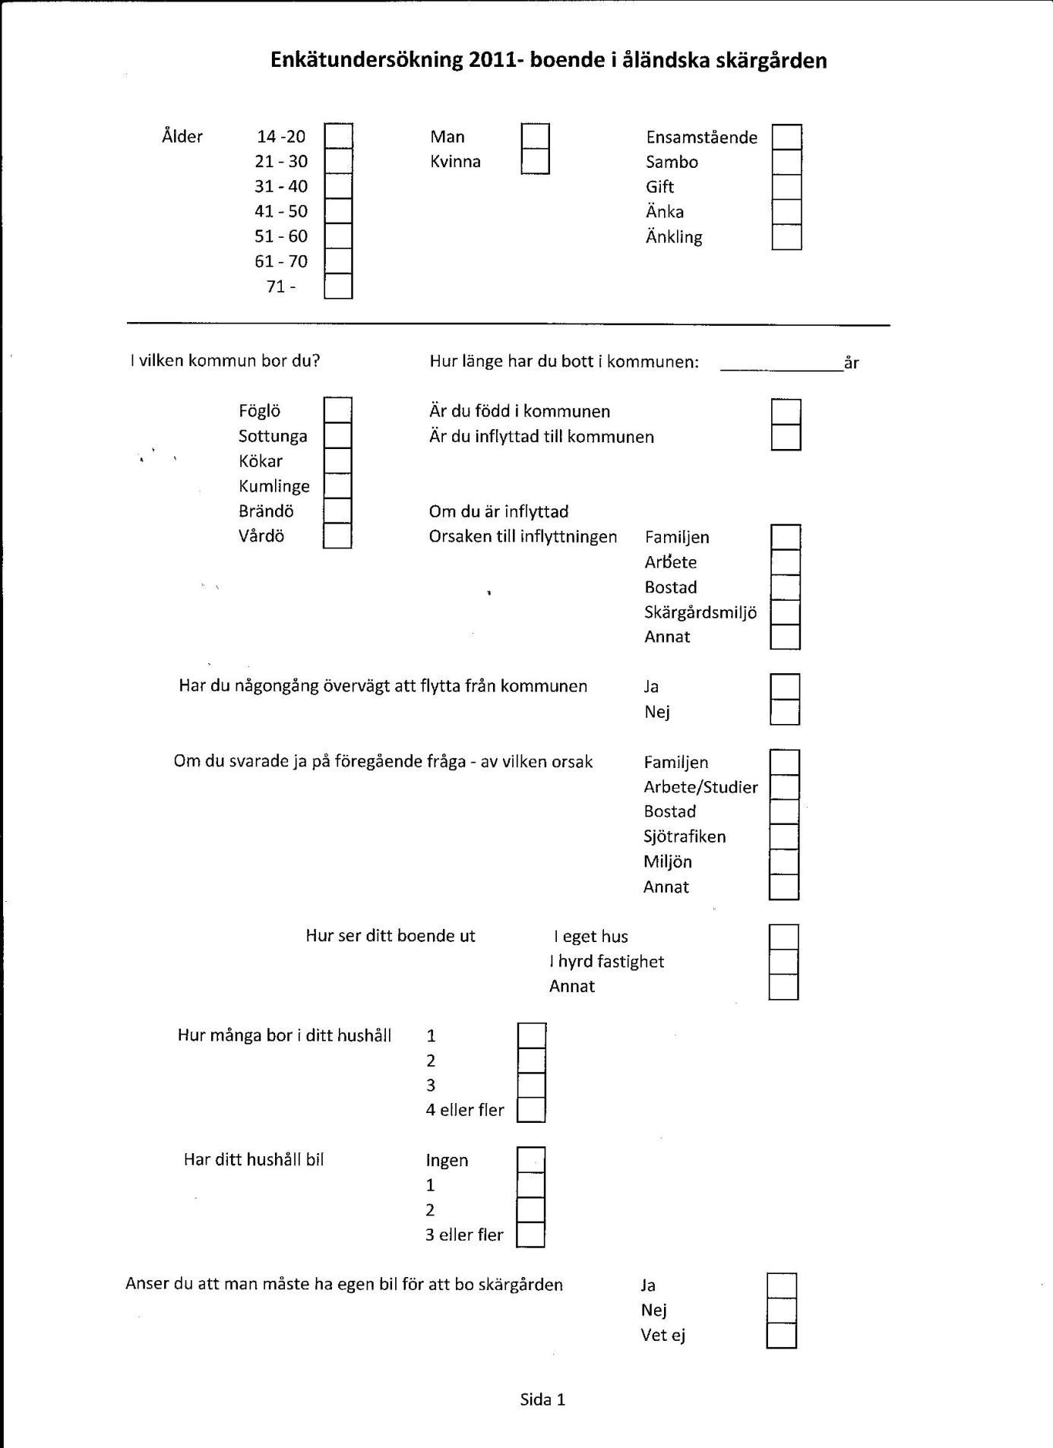

**Bilaga 1 Enkätundersökning s.2**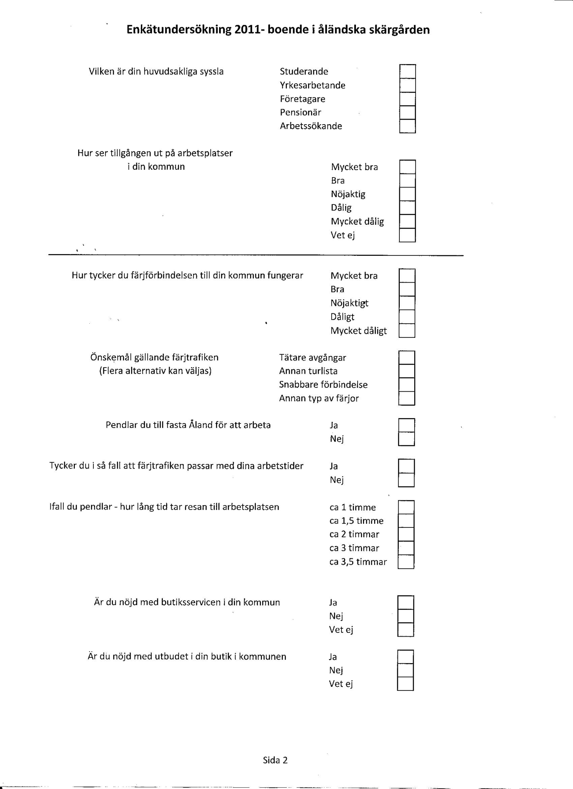

**Bilaga 1 Enkätundersökning s.3**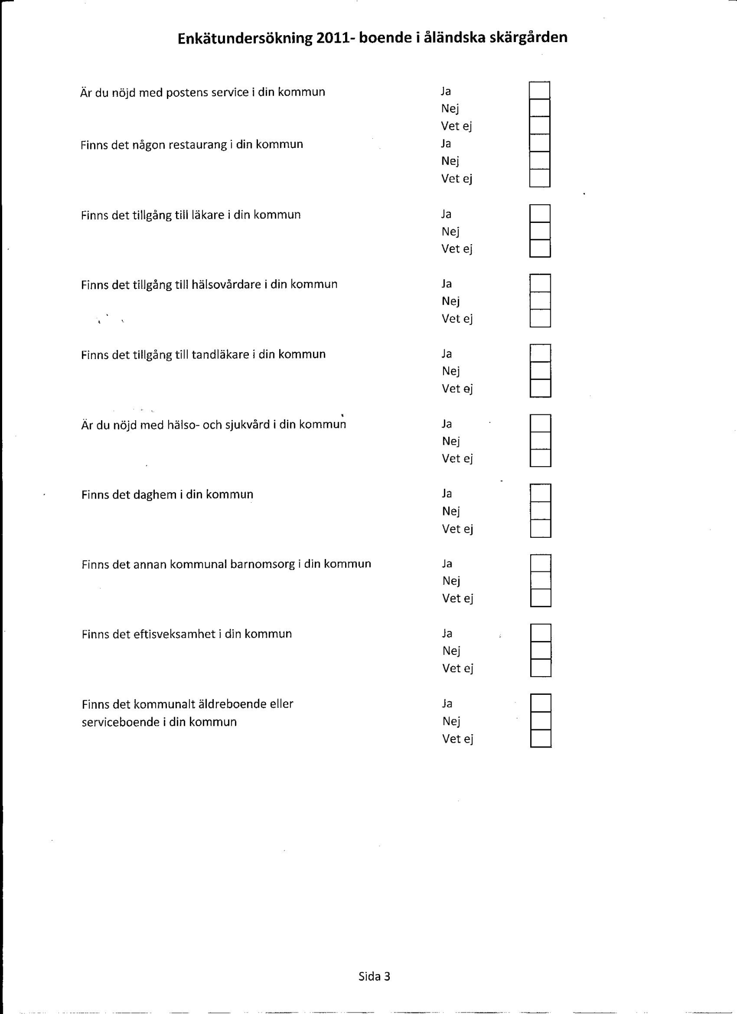

**Bilaga 2 skolenkät i åländska skärgården s.1**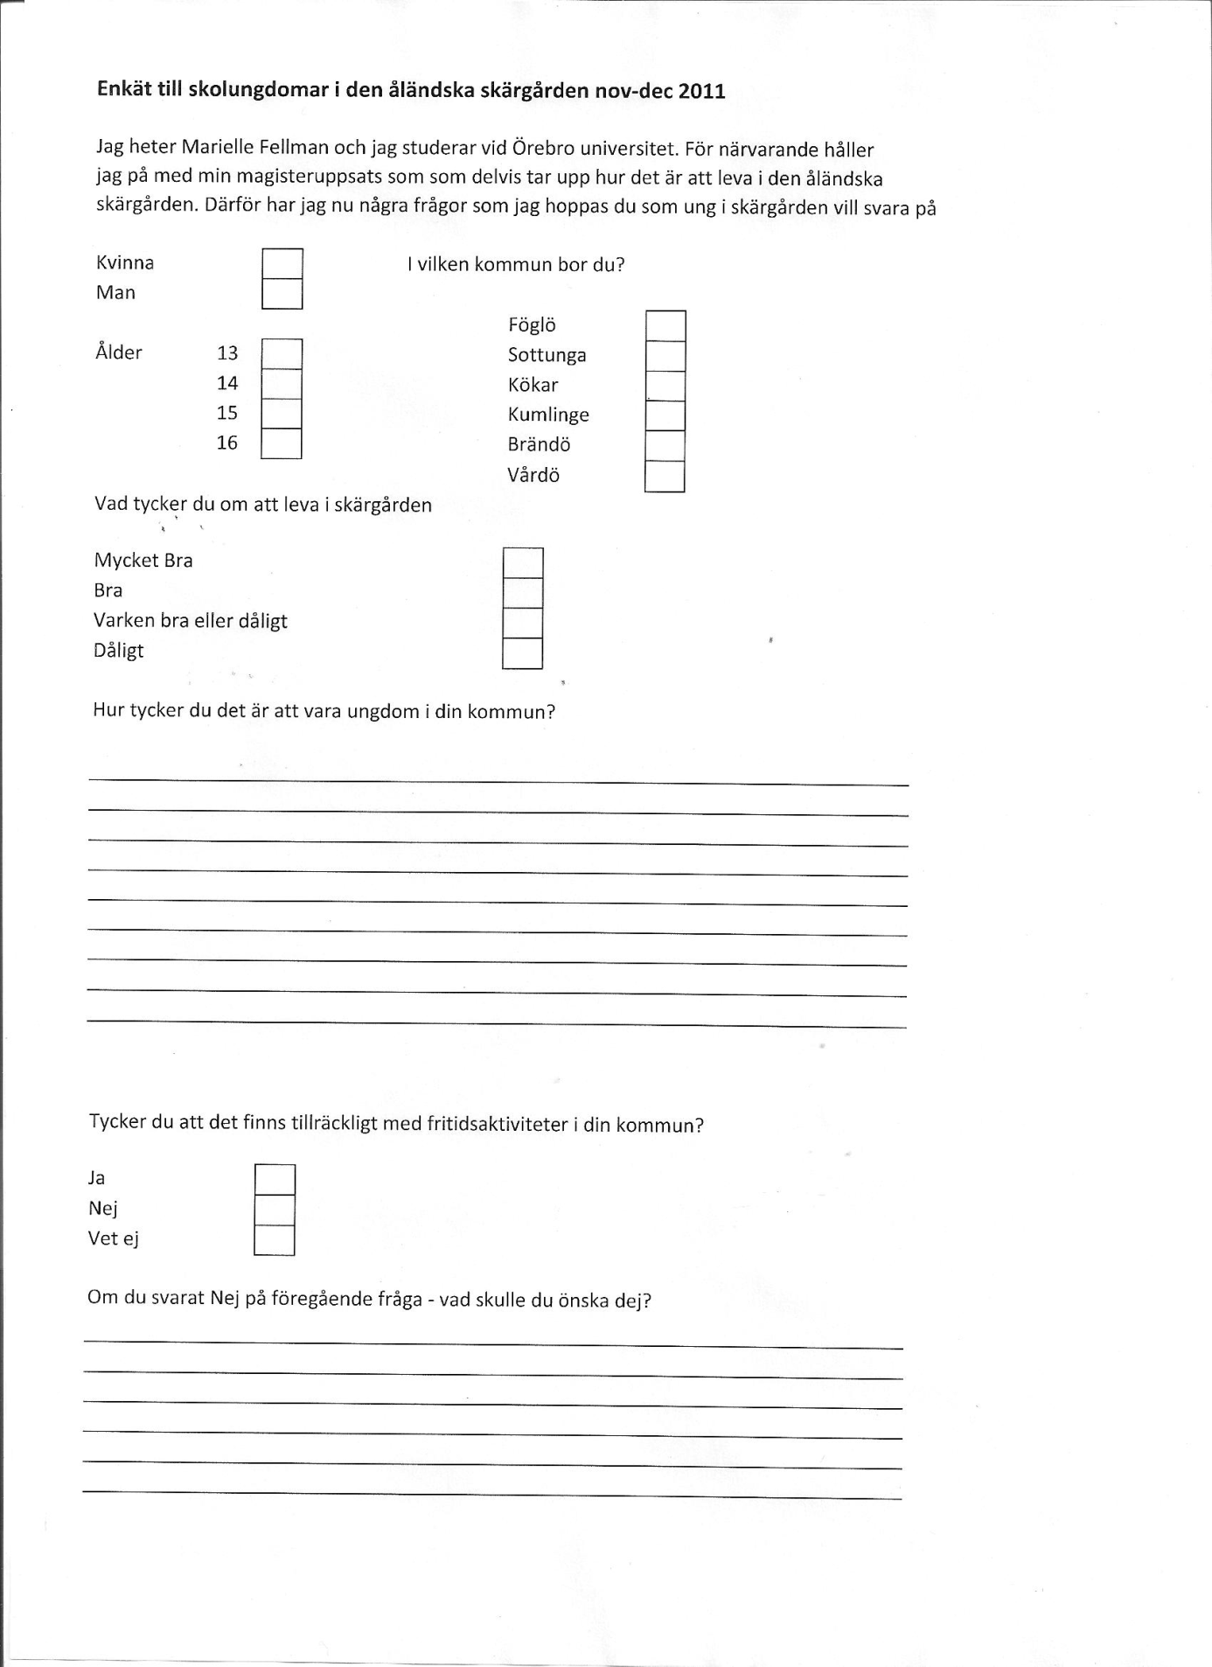

**Bilaga 2 skolenkät i åländska skärgården s.2**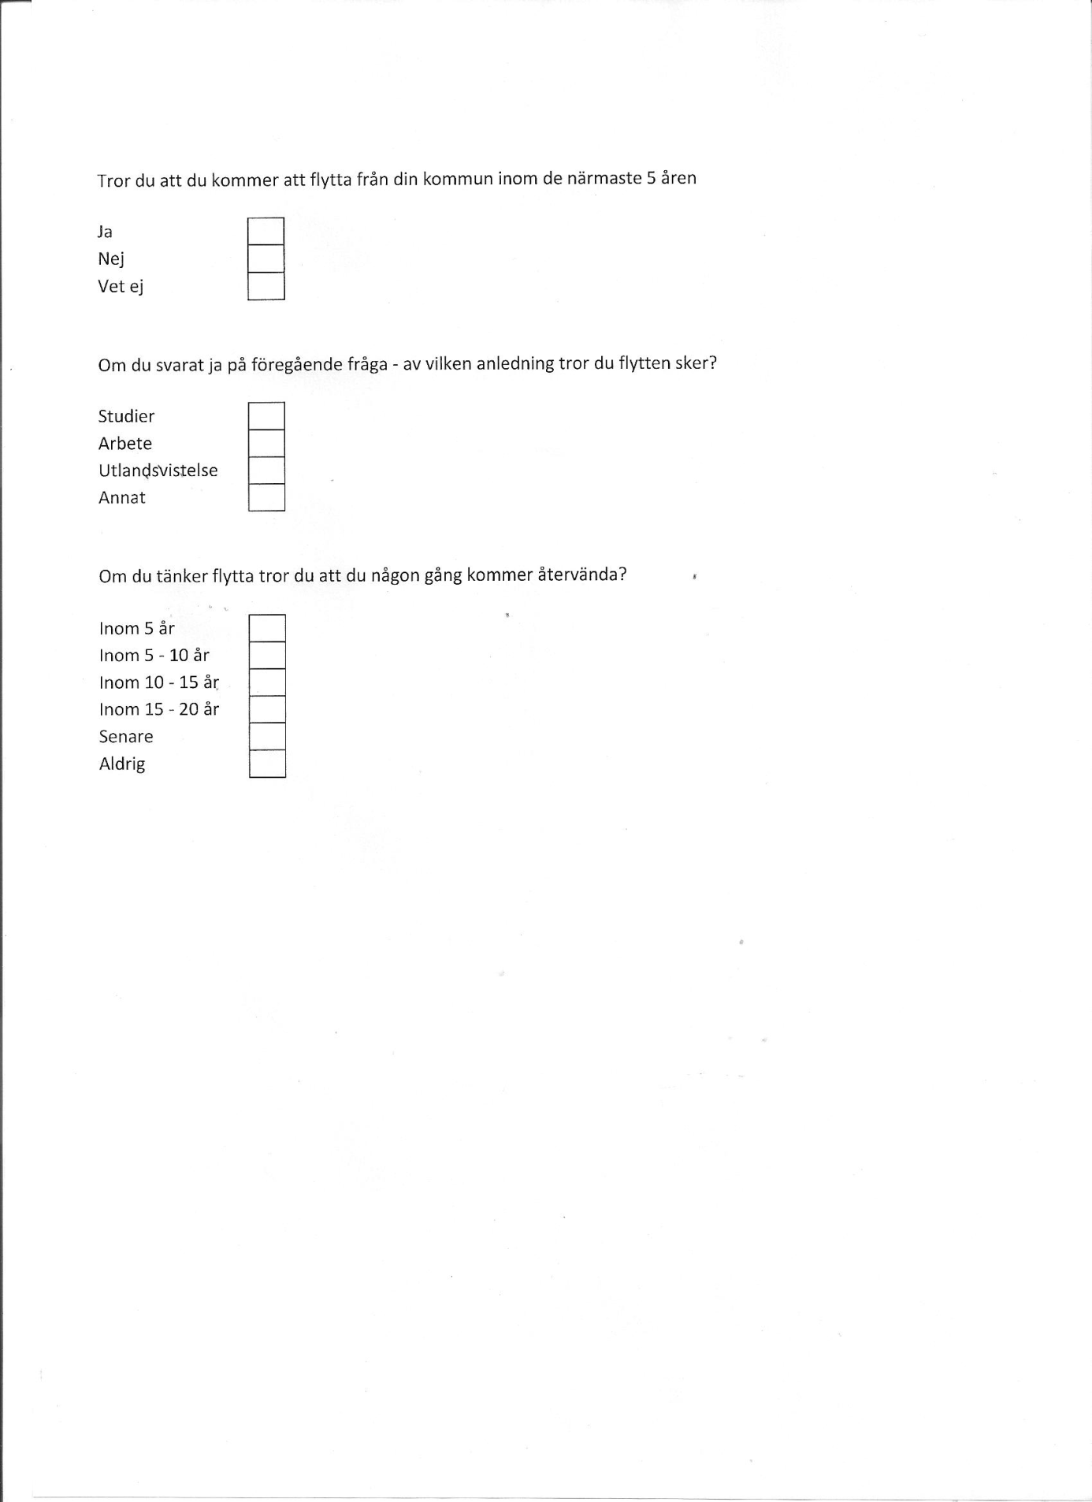

1. Net 1
2. Ibid
3. Ett samarbetsprojekt mellan Stockholms läns skärgård, Åland och finska Åboland. Dessutom ett EU- projekt där skärgårdsområdet är ett destinationsområde.
4. Halvorsen Knut 1992 ”*Samhälls- vetenskapliga metoder*” Lund: Studentlitteratur s.68
5. Svenning, Conny (2003) ” *Metodboken*”.(5e uppl.). Eslöv: Lorentz Förlag s. 31
6. Bryman, Alan (2009)” *Samhällsvetenskapliga metoder”* (9e uppl.) Malmö: Liber AB s.469
7. Hartman, Jan (2004): ”*Vetenskapligt tänkande” – Från kunskapsteori till metodteori* (2:a uppl.) Lund: Studentlitteratur s. 207
8. Bryman. s.272
9. Holme, Idar Magne, Solvang, Bernt Krohn (1991) ”*Forsningsmetodik: om kvalitativa och kvantitativa metoder”*, Lund: Studentlitteratur s. 31
10. Widerberg, Karin (2002) ”*Kvalitativ forskning i praktiken”,* Lund: Studentlitteratur s. 15
11. Svenning, 2003 s. 72
12. Harman 2004 s. 243
13. Svenning, (2003) s 63
14. Bryman, (2009) s. 43
15. Ibid. s 257
16. Thurén, Torsten (2007) ”*Vetenskapsteori för nybörjare” s* 22-28 Malmö: Liber AB
17. Ålands statistik och utredningsbyrå
18. Heldt Cassel, Susanna (2003)”*Att tillaga en region. Den regionala maten i representationer och praktik - exemplet Skärgårdssmak”* Uppsala: Uppsala universitet s 27-28
19. Ibid. s 27-28
20. Ibid s. 27-28
21. Ibid. s 27-28
22. Ibid s. 27-28
23. Heldt Cassel (2003) s. 27-28
24. Ibid. s. 27-28
25. Ibid s. 27-28
26. Ibid s. 27-28
27. Ibid s. 27-28
28. Ibid s. 27-28
29. Heldt Cassel s.97
30. Jakobsson, Max (2009)” *Från industrier till upplevelser. En studie av symbolisk och materiell omvandling i Bergslagen”* Örebro: Örebro Studies in Human Geography nr 3 s. 21-27
31. Ibid s. 21-27
32. Ibid s. 29
33. Socialdepartementets kommitté.
34. Ibid s. 21-27
35. Jakobsson, (2009) 21-27
36. Ibid s. 21-27
37. Ibid s. 21-27
38. Ibid s. 21-27
39. Ibid s. 21-27
40. Ibid. s. 21-27
41. Jakobsson (2009) s 21-27
42. Ibid s. 21-27
43. Ibid s. 21-27
44. Ibid s. 21-27
45. Ibid s. 21-27
46. Ibid s 21-27
47. Ibid s. 21-27
48. Jakobsson (2009) s 21-27
49. http://nordregio.shotcode.no/filer/pdf/R2009_1.pdf
50. Andersson, Frida, Ek, Richard & Molina, Irene (red) (2008)*Regionalpolitikens geografi : regional tillväxt i teori och praktik*  Lund: Studentlitteratur s. 166-178
51. http://nordregio.shotcode.no/filer/pdf/R2009_1.pdf
52. Andersson. Ek & Molina (2008) s. 166-178
53. Ibid s. 166-178
54. http://nordregio.shotcode.no/filer/pdf/R2009_1.pdf
55. http://nordregio.shotcode.no/filer/pdf/R2009_1.pdf
56. http://www.asub.ax/files/xSartryck108.pdf
57. http://www.asub.ax/files/xSartryck108.pdf
58. http://nordregio.shotcode.no/filer/pdf/R2009_1.pdf
59. Andersson. Ek & Molina (2008) s. 166-178
60. Ibis s. 166-178
61. http://nordregio.shotcode.no/filer/pdf/R2009_1.pdf
62. http://nordregio.shotcode.no/filer/pdf/R2009_1.pdf
63. http://nordregio.shotcode.no/filer/pdf/R2009_1.pdf
64. http://www.eu-upplysningen.se/Om-EU/Vad-EU-gor/EUs-regionalpolitik/
65. Gren (2002), s. 40
66. http://www.eu-upplysningen.se/Om-EU/Vad-EU-gor/EUs-regionalpolitik/
67. http://www.eu-upplysningen.se/Om-EU/Vad-EU-gor/EUs-regionalpolitik/
68. http://www.eu-upplysningen.se/Om-EU/Vad-EU-gor/EUs-regionalpolitik/
69. http://www.eu-upplysningen.se/Om-EU/Vad-EU-gor/EUs-regionalpolitik/
70. http://www.eu-upplysningen.se/Om-EU/Vad-EU-gor/EUs-regionalpolitik/
71. http://www.eu-upplysningen.se/Om-EU/Vad-EU-gor/EUs-regionalpolitik/
72. LAG kommer från engelskans ”Local Action Group”
73. http://www.sjv.se/amnesomraden/mojligheterpalandsbygden/leadersautvecklardudinhembygd/vadarleader/varforleader.4.2b43ae8f11f6479737780001003.html
74. http://www.sjv.se/amnesomraden/mojligheterpalandsbygden/leadersautvecklardudinhembygd/vadarleader/leaderhistoria.4.2b43ae8f11f6479737780001043.html
75. http://www.sjv.se/amnesomraden/mojligheterpalandsbygden/leadersautvecklardudinhembygd/vadarleader/leadermetoden.4.2b43ae8f11f6479737780001023.html
76. http://www.ls.aland.fi/naringsavd/jordbruksbyran/LBU_2006_2013.pbs
77. http://www.uross.se/om-leader-uross.html
78. http://www.uross.se/om-leader-uross.html
79. http://www.sodertaljelandsbygd.se/
80. http://www.interreg-oks.eu/se/Menu/Om+programmet/Interreg+programmen
81. http://www.ne.se/l%C3%A5ng/stockholmssk%C3%A4rg%C3%A5rd?i_whole_article=true
82. Ibid.
83. <http://www.tmr.sll.se/Global/Dokument/Publikationer/Underlag.pdf>
84. Jerling Lenn, Nordin Urban (2007) ”*Bland Skötar Kobbar och Kor”* – Stockholms skärgård uppkomst och utveckling ” Formas s. 278
85. http://www.tmr.sll.se/Global/Dokument/Publikationer/Underlag.pdf
86. http://www.tmr.sll.se/Global/Dokument/Publikationer/Underlag.pdf
87. http://www.tmr.sll.se/Global/Dokument/Publikationer/Underlag.pdf
88. <http://www.tmr.sll.se/MOSS-dokument/Publikation/Publikationer_pm_8-04_skargard_i_forandring.pdf>

   
89. http://www.tmr.sll.se/Global/Dokument/Publikationer/Underlag.pdf
90. http://www.brando.ax/sv/kommunikationer
91. http://www.asub.ax/files/statistisk_arsbok_for_aland.pdf
92. http://www.brando.ax/sv/flytta-hit/bo-i-braendoe
93. Intervju Christer Fellman
94. http://www.asub.ax/files/statistisk_arsbok_for_aland.pdf
95. http://www.foglo.ax/sv/naringsliv/fakta_och_statistik
96. http://www.kumlinge.ax/kumlinge-kommunikationer.pbs
97. http://www.kumlinge.ax/kumlinge-kommunikationer.pbs
98. http://www.kumlinge.ax/kumlinge_fakta.pbs
99. http://www.asub.ax/files/statistisk_arsbok_for_aland.pdf
100. http://www.kumlinge.ax/kumlinge_fakta.pbs
101. http://www.asub.ax/files/statistisk_arsbok_for_aland.pdf
102. http://www.kokar.ax/index.html
103. http:// www.asub.ax/files/statistisk_arsbok_for_aland.pdf
104. http://www.sottunga.ax/service.htm
105. http://www.vardo.ax/
106. http://www.komhem.nu/text.con?iPage=38&m=56
107. http://www.ls.aland.fi/kansli/administrativa.pbs
108. <http://pxweb.asub.ax/Dialog/varval.asp?ma=BE004sv&ti=Befolkning+1910%2D2010+efter+kommun+och+%E5r&path=../Database/Statistik/Befolkning/&lang=2>
109. <http://pxweb.asub.ax/Dialog/varval.asp?ma=BE001sv&ti=Befolkning+31%2E12%2E1975%2D2010+efter+%E5r%2C+%E5lder%2C+kommun+och+k%F6n&path=../Database/Statistik/Befolkning/&lang=2>
110. <http://pxweb.asub.ax/Dialog/varval.asp?ma=AR006sv&ti=Sysselsatt+arbetskraft+31%2E12%2E1998+%2D+31%2E12%2E2007+%28NI2002%2C+AVSLUTAD+TIDSSERIE%29+efter+%E5r%2C++kommun%2C+bransch%2C+k%F6n+och+%E5ldersgrupp&path=../Database/Statistik/Arbetsmarknad/&lang=2>
111. <http://pxweb.asub.ax/Dialog/varval.asp?ma=AR004sv&ti=%D6ppet+arbetsl%F6sa+2000%2D2011+efter+%E5r%2C+m%E5nad%2C+antal+och+kommun&path=../Database/Statistik/Arbetsmarknad/&lang=2>
112. http://www.alandstrafiken.ax/
113. Frigående färjor betyder att fartygen kan manövrera fritt medan motsatsen vajerfärjor framförs på en styrvajer och fungerar som en förlängning av landsväg.
114. Intervju Christer Fellman, befälhavare inom skärgårdstrafiken
115. Intervju med Christer Fellman, befälhavare inom skärgårdstrafiken
116. http://www.ahs.ax/standard.con?iPage=25&m=82
117. Alarmcentralen i Mariehamn (tel. 112) sköts operativt som en av Ålands landskapsregerings enheter och administreras av Ålands Polismyndighet
118. Sammanställningen finns i sin helhet bland bilagorna till uppsatsen.
119. Eftis motsvarar det svenska fritis.